Министерство образования и науки Республики Казахстан

КАЗАХСКИЙ НАЦИОНАЛЬНЫЙ УНИВЕРСИТЕТ ИМ. АЛЬ-ФАРАБИ
НАЦИОНАЛЬНАЯ НАНОТЕХНОЛОГИЧЕСКАЯ
ЛАБОРАТОРИЯ ОТКРЫТОГО ТИПА
(ННЛОТ)

МРНТИ/29.27.43
УДК 537.523/.527, 533.95
№ гос. регистрации 0118РК00300
Инвентарный №
«УТВЕРЖДАЮ»
Директор ННЛОТ
____________ М.М. Муратов
«______» ________________2018 г.

ОТЧЕТ
О НАУЧНО-ИССЛЕДОВАТЕЛЬСКОЙ РАБОТЕ

«ПОЛУЧЕНИЕ И МОДИФИКАЦИЯ НАНОСТРУКТУРИРОВАННЫХ КОМПОЗИЦИОННЫХ ЧАСТИЦ И ПЛЕНОК УГЛЕРОДА С МЕТАЛЛАМИ В НИЗКОТЕМПЕРАТУРНОЙ КОМПЛЕКСНОЙ ПЛАЗМЕ»
ИРН № AP05134391

(промежуточный)

программа 217 «Развитие науки»

Приоритет: «Рациональное использование природных, в том числе водных ресурсов, геология, переработка, новые материалы и технологии, безопасные изделия и конструкции»

Научный руководитель темы,
Ведущий научный сотрудник,
канд.физ.-мат. наук, доцент Досболаев М.Қ.

Алматы, 2018
СПИСОК ИСПОЛНИТЕЛЕЙ

Руководитель темы,  ВНС, канд. физ.-мат. наук, доцент | __________________  (подпись, дата) | Досболаев М.Қ.(реферат, введение, заключение)
НС | __________________  (подпись, дата) | Утегенов А.У. (раздел 1,4)
НС | __________________  (подпись, дата) | Сламия М. (раздел 1,3)
НС | __________________  (подпись, дата) | УстименкоН.Н. (раздел 2,3)
НС | __________________  (подпись, дата) | Аханова Н.Е. (раздел 1,2)
Лаборант | __________________  (подпись, дата) | Жумадилов Р.Е. (раздел 1,3)
Лаборант | __________________  (подпись, дата) | Сулейменова А.Х. (раздел 2)
Лаборант | __________________  (подпись, дата) | Рамазан С.Т. (раздел 2,4)

РЕФЕРАТ

Жұмыс 59 беттен, 35 суреттен, 73 қолданылған әдебиеттер көзінен тұрады.
НАНОКОМПОЗИТТІ МАТЕРИАЛ, ЖОҒАРЫ ЖИІЛІКТІ РАЗРЯД, МАГНЕТРОНДЫҚ РАЗРЯД, КОМПЛЕКСТІ ПЛАЗМА, НАНОБӨЛШЕКТЕР МЕН ҚАБЫҚШАЛАР
Зерттеу нысаны: наноқұрылымды композитті бөлшектер мен қабақшалар.
Жұмыстың мақсаты: қажетті физика химиялық қасиеттерге ие болатын наноқұрылымды композитті бөлшектер мен қабықшалар алу үшін комплексті плазма қондырғысын жасақтау және ғылыми техникалық негізді құру.
Зерттеу әдістері мен әдістемелері, теориялық инструменттер: магнетрондық және комплексті плазма разрядтарының жұмыс параметрлерін зерттеу үшін электрондық әмбебап өлшеуіш аспаптар қолданылады. Электрондық, туннельдік және атомдық-күштік микроскопия негізінде металл-көміртекті нанокомпозиттердің үлгілеріне оптикалық және микроанализ жасалды. Алынған үлгілердің рентгендік құрылымы Раман спектрінің көмегімен жасалды.
Соңғы нәтежиелердің қысқаша сипаттамасы: комплексті плазмада металл-көміртекті наноқұрылымды композитті бөлшектер мен қабықшаларды өсіруге арналған эксперименттік қондырғыны құрастырылды және оның жекеленген блоктарына есептеулер жүргізіліп дайындалды. Жүргізілген эксперименттерде металл-көміртекті наноқұрылымды композиттік бөлшектер мен қабықша алу үшін магнетрондық разрядтың тиімді жану режимдері (магнетрондық разрядтың қуаты, жұмыс камерасындағы қысым, плазма газының құрамы, ортаның температурасы) анықталды және бұл әдіс сыналды. Металл-көміртекті наноқұрылымды композиттік (сэндвич) қабықшалардың үлгілері алынды. Электронды және оптикалық микроскопия, рентгендік құрылымдық талдау көмегімен алынған үлгілердің қасиеттері зерттелді. Сондай-ақ, металл-көміртекті нанокомпозитті қабыршақтар мен бөлшектердің геометриялық өлшемдерінің разряд қуатына, көлемдегі газ қысымына, ортаның температурасына тәуелділіктері анақталды.
Жоба жаңашылығы: жаңа физика химиялық қасиеттерге ие метал-көміртекті наноқұрылымды композиттік бөлшектер мен қабықшалардың жоғары жиілікті және магнетронды разрядтардың комплексті плазмасында синтезделуі.
Қолдану аймағы: нанотехнология салалары, биомедицина, энергетика, электроника, оптикалық аспаптар және түрлі датчиктер жасауда және т.б.
Жоба орындалған лабораторияның адресі, пайдалы ауданы, қысқаша техникалық сипаттамалары: шаруашылық жүргізу құқындағы еншілес мемлекеттік кәсіпорын «ашық түрдегі ұлттық нанотехнологиялық зертхана» Шаруашылық жүргізу құқындағы еншілес республикалық мемлекеттік кәсіпорын «Әл-Фараби атындағы Қазақ Ұлттық Университеті», 050012, аль-Фараби, 71, Алматы қаласы.
Алынған нәтижелерді апробациялау: жасалған жұмыстар атомдық және молекулярлық физика 24-ші еврофизикалық конференциясында (ESCAMPIG-2018, Глазго, Шотландия), және «Фараби әлемі» атты студенттер мен жас ғалымдардың халықаралық ғылыми конференциясында (2018, Алматы, Қазақстан) баяндалды. Ғылыми зерттеулердің қорытындысы бойынша 6 жұмыс баспаға шығарылды, соның ішінде 2 жұмыс ҚР ЖАК ұсынған жорналдарда жарияланды.

РЕФЕРАТ

Отчет содержит 59 страниц, 35 рисунков, 73 источников использованной литературы.
НАНОКОМПОЗИТНЫЙ МАТЕРИАЛ, ВЫСОКОЧАСТОТНЫЙ РАЗРЯД, МАГНЕТРОННЫЙ РАЗРЯД, КОМПЛЕКСНАЯ ПЛАЗМА, НАНОЧАСТИЦЫ И ПЛЕНКИ
Объектом исследования является наноструктурированные композиционные частицы и пленки с требуемыми физико-химическими свойствами.
Целью предлагаемого проекта является разработка и развития научных и технических основ для получения новых наноструктурированных композиционных частиц и пленок с требуемыми свойствами.
Методы и методики исследования, теоретический инструментарий: оптическая и электрическая диагностика, микроанализ металл-углеродных нанокомпозитов на основе электронной, туннельной и атомно-соловой микроскопии. Рентгеноструктурный анализ и Рамановская спектроскопия полученных образцов.
Краткое описание конечного результата: был произведен расчет, наладка отдельных узлов и блоков, модификация и сборка магнетронной распылительной установки для получения наноструктурированных композиционных частиц и пленок углерода с металлами в комплексной низкотемпературной плазме. В проведенных экспериментах были определены оптимальные режимы горения магнетронного разряда (мощность разряда, давление в рабочей камере, состав плазмообразующего газа, температура среды) для получения наноструктурированных композиционных частиц и пленок углерода с металлами. Были получены опытные образцы наноструктурированных композиционных (сэндвич) пленок углерода с металлами. Полученные образцы были проанализированы с помощью электронной и оптической микроскопии, раманоской спектрокопии. Также были получены зависимости свойств и геометрических параметров нанокомпозитных пленок и частиц углерода с металлами от мощности разряда, давления газа в объеме, температуры среды.
Новизна проекта: были исследованы синтез нанострутурированных композиционных частиц металл-углерод с требуемыми физико-химическими свойствами в среде комплексной плазмы комбинированного высокочастотного и магнетронного разряда.
Область применения: нанотехнологии и наноматериалы, биомедицина, энергетика, электроника, оптические приборы, создание новых конструкционных материалов и различных датчиков.
На базе какой научной лаборатории выполняется проект с указанием адреса, полезной площади, краткой технической характеристики: Дочернее государственное предприятие на праве хозяйственного ведения «Национальной нанотехнологической лаборатории открытого типа» Республиканского государственного предприятия на праве хозяйственного ведения «Казахский национальный университет им. аль-Фараби» Министерства образования и науки Республики Казахстан, 050012, г. Алматы, ул. Толе би, 96а.
Описать базы апробации и внедрения полученных результатов: по материалам выполненных работ, сделаны доклады 24-ой еврофизической конференции по атомной и молекулярной физике (ESCAMPIG-2018, Глазго, Шотландия) и на Международной конференции студентов и молодых ученых «Фараби әлемі» (2018, Алматы, Казахстан). По итогам научных исследований опубликованы 6 работ, из них 2 в журналах РК, рекомендованных ККСОН.

СОДЕРЖАНИЕ

ВВЕДЕНИЕ ……………………………………………………………………………………. |  | 8
Современное состояние проблемы…………………………………………………………… |  | 9
1 | Расчет, наладка отдельных узлов и блоков, модификация и сборка экспериментальной установки для получения наноструктурированных композиционных частиц и пленок углерода с металлами в комплексной низкотемпературной плазме. Определение оптимальных режимов работ экспериментальной установки…….…………………………………………………… | 20
1.1 | Расчет и наладка отдельных узлов и блоков экспериментальной установки. Результаты работ по определению технико-эксплуатационных показателей установки……………………………………………………………………………..… | 20
1.2 | Оптимизация режимов работы экспериментальной установки для получения и модификации наноструктурированных композиционных частиц и пленок углерода с металлами в комплексной низкотемпературной плазме……………...…………… | 24
1.3 | Получение опытных образцов наноструктурированных композиционных (сэндвич) пленок углерода с металлами…………………………………………….………… | 28
1.4 | Получение опытных образцов наноструктурированных частиц металла с углеродными покрытиями…………………………………………………………...… | 38
ЗАКЛЮЧЕНИЕ ………………………………………………………………………………... |  | 46
СПИСОК ИСПОЛЬЗОВАННЫХ ИСТОЧНИКОВ………………………………………….. |  | 48
ПРИЛОЖЕНИЕ А. ….………………………….. …………………………………………… |  | 54
ПРИЛОЖЕНИЕ Б. ……………………………….…………………………………………… |  | 59

ВВЕДЕНИЕ

В настоящее время одним из основных направлений в современном развитии инженерии поверхности является создание нанокомпозитной структуры, где среди ее компонентов находится хотя бы одна фаза с размером структурного элемента менее 100 нм. Нанокомпозиты представляют собой новое поколение новых материалов, которые формируются путем смешивания одного или нескольких разнородных материалов в наномасштабе для контроля и разработки новых и улучшенных структур, а также свойств. Несмотря на то, что сама наука «нанотехнология» находится на стыке разных дисциплин, таких как физика, химия, биология. И среди них физика плазмы занимает в этом списке особенное место. Это связано с тем, что многие процессы являющиеся основой получения наноматериалов и нанообъектов неразделимы с физикой газового разряда и физикой плазмы. По сей день, во всех научных сообществах мира активно изучаются и разрабатываются методы получения наноструктурированных материалов. Плазменные методы получения тонких пленок, осаждение на подложки требуемых материалов и плазмохимический синтез наноструктурированных материалов (нанопленки и наночастицы) развиваются наряду с нанотехнологиями, стимулируя их дальнейшее развитие. Возможности плазменных технологий в области материаловедения и получения наноматериалов с новыми свойствами очень перспективны и требуют дальнейшего исследования и новых разработок. Поэтому, улучшение плазменных технологий и создание физических основ требует нового. Термин «нанокомпозит» охватывает широкий спектр материалов таких как, трехмерных металлических матричных композитов, двухмерных пластинчатых композитов и нанопроволок одноразмерных до нульмерных оболочек ядра, представляющих множество вариаций нанокомпозитных и слоистых материалов. Свойства нанокомпозитов зависят не только от отдельных используемых компонентов, но и от морфологии и характеристик интерфейса. Улучшенные свойства, такие как повышенная стойкости к трению и истиранию, устойчивость к загрязнению, супергидрофобность, супергидрофильность, транспортировка тепловой энергии, электронный и ионный транспорт и транспортировка жидкости, проявляемые нанокомпозитами по сравнению с отдельными материалами, делают их привлекательными для широкого спектра технических применений.
Данная работа посвящена изучению и получения наноструктурированных композиционных частиц и пленок углерода с металлами в комплексной низкотемпературной плазме.

1 СОВРЕМЕННОЕ СОСТОЯНИЕ ПРОБЛЕМЫ

На сегодняшний день нанотехнология является быстро развивающиеся направлением науки. Ученые и инженеры научных центров мира работают над синтезом материалов на наноуровне, чтобы воспользоваться улучшенными свойствами, такими как более высокая прочность, легкий вес, повышенная электропроводность и химическая реакционная способность по сравнению с их более масштабным эквивалентом. Поэтому область применения наноматериалов очень широкая.
Наноструктурированные металлосодержащие материалы получили большое внимание из-за их потенциальных применений в самых разных областях [1-5]. Например, металлические гибриды FeCo на наномасштабе могут использоваться в магнитно-резонансной томографии, магнитном хранилище данных и высокотемпературном пространстве силовых систем [6,7]. Материалы фосфида переходных металлов (Fe₂P, Co₂P и Fe_{x}Co_{y}P) использовались в качестве полупроводников, люминесцентных устройств и катализаторов, разделяющих воду [8-10]. Среди этих универсальных металлосодержащих материалов металлоуглеродистые материалы приобрели особый интерес у химиков из-за их комбинированных свойств из металла и углерода, таких как механические свойства, магнитные свойства и повышенная биосовместимость [6,11-14]. Были разработаны различные способы получения металлоуглеродного нанокомпозита, включая методы вакуумной дуги (ARC-PVD – Вакуумно-дуговое нанесение покрытий), пиролиз металлоорганических соединений, отжиг и пиролиз полимерных предшественников, смешанных с металлами, процесс каталитической карбонизации и плазменное химическое осаждение из паровой фазы (PECVD – Plasma-enhanced chemical vapor deposition) [11,15-20]. Среди этих методов использование полимерных предшественников для получения нанокомпозита металл-углерод в настоящее время получает все большее внимание из-за внутренних преимуществ полимеров, таких как контролируемая молекулярная масса, химический состав и архитектуры, а также универсальные наномасштабированные морфологии, которые выиграли от последних прорывов по методам контролируемой живой полимеризации [11,12,21-24]. Однако все эти методы основаны на последовательном осаждении медного углерода, что препятствует образованию композитного материала с 3D-структурой.
В работе [25] был использован метод высокоскоростного ионно-плазменного магнетронного распыления (HiPMS – High-power impulse magnetron sputtering) для получения композитного покрытия из меди-углерода. Он позволяет одновременно распылять медь и атомы углерода с одной мишени. Эта схема позволяет одновременное эффективное распыление для получения композитных покрытий с контролируемой трехмерной наноструктурой и высокой когезией. Процесс управления структурой, ее состав и свойства осуществляется магнетронной мощностью разряда, а также отношением меди и углеродных компонентов в исходной мишени. Одним из существенных преимуществ метода HiPMS является высокая скорость распыления и, следовательно, скорость осаждения покрытия с высокой адгезией. Это позволяет наносить покрытия толщиной от 0,1 до 500 микрон. Композиционные покрытия были получены вначале с использованием метода HiPS (High-power impulse sputtering) с прямым распылением меди и графита без использования реактивных газов, таких как метан, ацетилен и т. д. Концентрация углерода в покрытии варьировалась от 14 до 93 ат.%. Процесс распыления осуществляется в высокоскоростном режиме с плотностью мощности разряда 40 Вт / см². В результате таких условий осаждения были получены слои композитного материала толщиной от 3,6 до 36 мкм. В других работах [26,27] толщина слоя композитного материала не превышала 560 нм. Покрытия, полученные в данных работах, относятся уже к классу наноструктурированных покрытий, которые могут быть использованы в машиностроении для изменения рабочей поверхности с шероховатостью R_{а} от 0,5 до 3,5 мкм). Учитывая относительно небольшое содержание углерода до 14 %, Рис. 1а, поверхность покрытия гладкая, а при трещине в поперечном сечении типичная столбчатая структура типична для чистых металлов. С увеличением содержания углерода до 17 % и более, рис. 1б и рис. 1в, поверхность покрытия становится более развитой, а структура трещины изменяется от столбчатой ​​до однородной мелкозернистой и дезориентированной структуры. Было определено, что с увеличением содержания углерода в структуре, структура в поперечном сечении становится сверхтонкой, рис. 1г и рис. 1д, характер трещины является более хрупким, а поверхность более гладкой. Анализ элементной композиции поверхности покрытия и площади поперечного сечения трещины показывает однородное содержание элементов, что указывает на высокую однородность двухкомпонентного материала, как состава, так и структуры (высокая дисперсия меди и углерода).
Характер этих и других аномальных свойств композитов связан, прежде всего, с композиционной структурой, ее фазовым и химическим составом, а также с особенностями взаимодействия заряженных структурных элементов на основе меди и углерода. Полная идентификация этих структурных элементов в этом исследовании, а также механизм связывания кристаллитов меди и углеродных структур являются задачей дальнейшего исследования. Большой интерес представляет более подробное исследование композитных пластических свойств и влияния меди на электрическое сопротивление углерода. Исследования этих свойств важны для дальнейшего технологического применения конструкционных покрытий в механической и электротехнической промышленности.

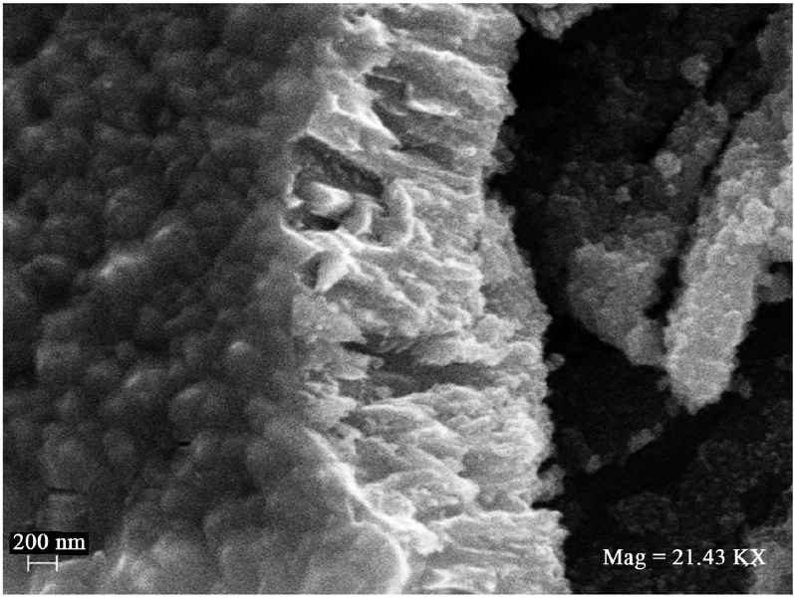  а) | 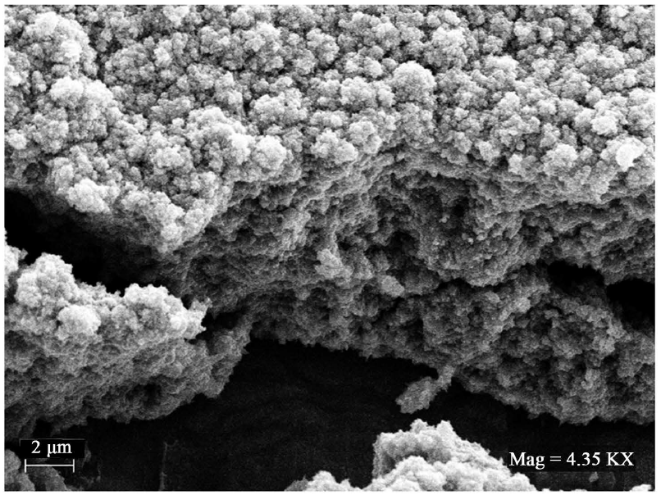  б)
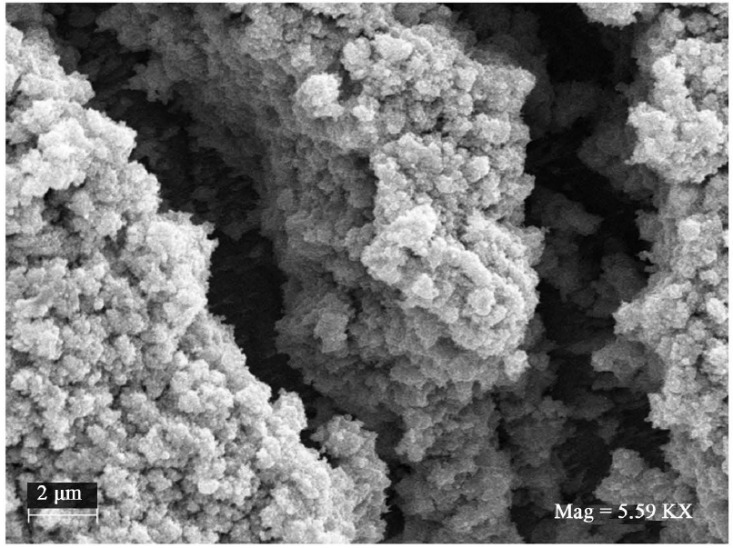  в) | 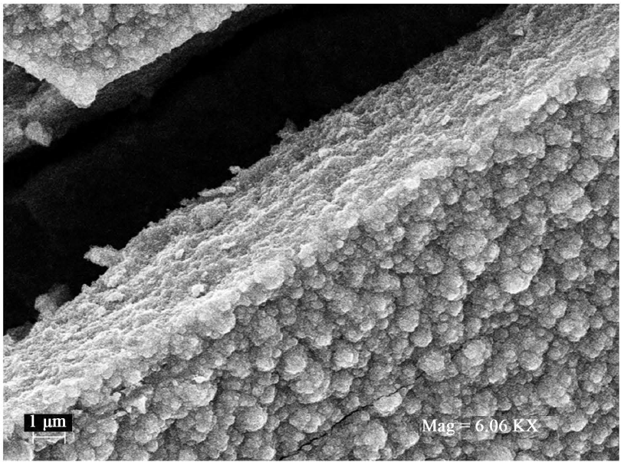  г)
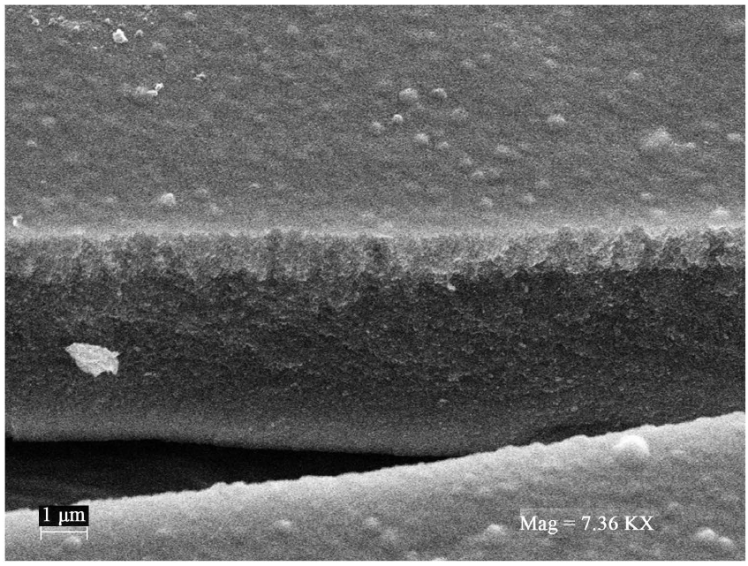
д)
а) – медно-углеродное покрытие при 14 % углерода
б), в) – медно-углеродное покрытие при 17 % углерода
г), д) – сверхтонкое медно-углеродное покрытие при 17 % углерода

Рисунок 1 – Структура медно-углеродной покрытии [25]
Углеродные наноструктуры в последнее время вызвали большой интерес. Благодаря своим уникальным физическим и химическим свойствам углеродные нанотрубки (УНТ), углеродные нановолокна (УНВ) и графен могут использоваться для получения прочных и электропроводящих композиционных материалов. Эти углеродные наноматериалы особенно важны для улучшения механических свойств различных металлов. Среди них медь – один из наиболее важных для промышленности металлов, который для многих применений требует улучшения механической прочности [28]. Ряд статей был посвящен медной закалке [29-35], в которой авторы попытались добавить УНТ/УНВ в металл или выращивать углеродные наноматериалы на металле, применяя дополнительные катализаторы. Было также рассмотрено применение частиц меди в качестве катализатора роста углеродных наноструктур. Например, недавно был опубликован синтез углеродных наноструктур с осьминовым углеродом на наночастицах меди [36], однако этот метод показывает относительно низкий эффект механических свойств. Самая большая проблема создания сильного композита заключается в том, чтобы подготовить хорошую дисперсию композиционных материалов.
Характерный эффект углерода на образование кристаллитов меди можно четко увидеть из-за изменения морфологии покрытия и шероховатости в исследовании атомных силовых микроскопов покрытий. Эти результаты показывают, что изначально при низких концентрациях углерода шероховатость поверхности композитного покрытия возрастает от значения R_{a}, равного 73 нм, для получения чистого покрытия до R_{a} = 191 нм, достигая максимума при содержании 18%. Затем, с увеличением концентрации углерода, шероховатость поверхности сводится к уровню R_{a} = 22 нм при 93 ° С, почти такая же, как для чистого графитового покрытия. Здесь, в плане образования кристаллитов меди, природа морфологии поверхности покрытий показывает, что меди в чистом виде имеет более плавный рельеф (рисунок 2а) и характерную структуру направленного роста столбчатых кристаллов. При осаждении меди и углерода углеродные кластеры перемещаются на границы медного зерна, что препятствует их росту. Это приводит к блокированию механизма двумерного роста и росту кристаллитов. Это, по-видимому, объясняет увеличение шероховатости поверхности и пластинчатой ​​огранки кристаллитов на поверхности композитного покрытия (рисунок 1б). С увеличением концентрации углерода происходит «разжигание» фронтальной кристаллизации меди на трехмерном механизме (рисунок 1в). Когда концентрация углерода в композите составляет 72%, Рельеф кристаллитов и огранка становятся более гладкими с тенденцией к овализации кристаллитов. И когда содержание углерода достигает 93%, Рельеф гладкий с небольшими кристаллитами с овальной поверхностью (рисунок 1г).
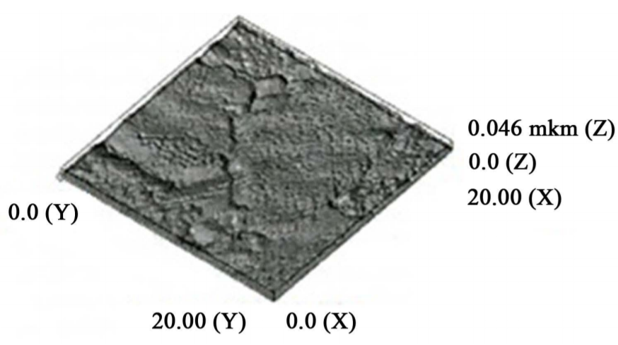  a) | 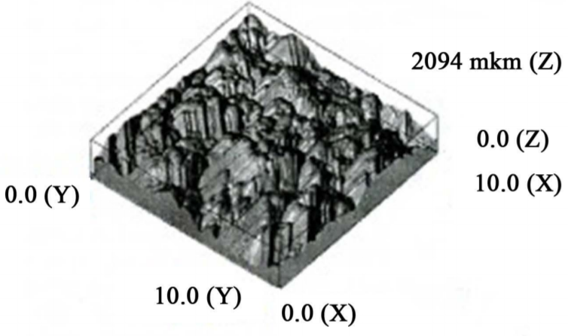  б)
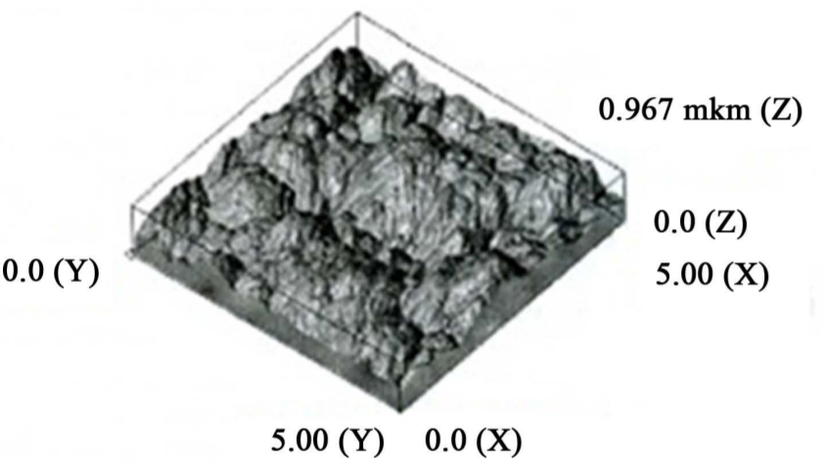  в) | 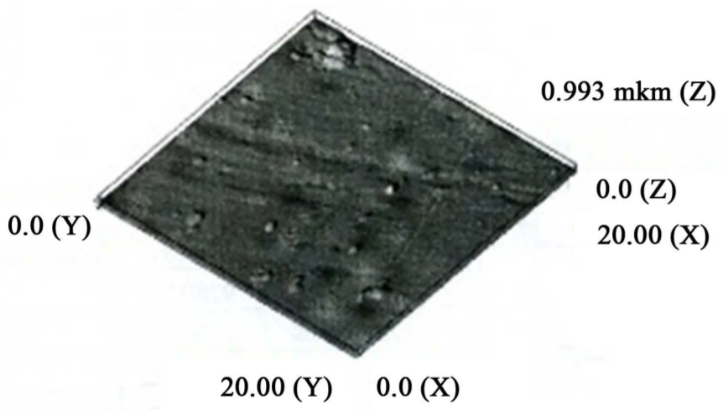  г)
а) – чистая медь
б) – 18 % C
в) – 72 % C
г) – 93% С

Рисунок 2 – Атомно-силовое изображение металлоуглеродного покрытия в зависимости от концентрации углерода

Эти результаты, с одной стороны, подтверждают, что углерод находится на поверхности, но, с другой стороны, несмотря на химическую инертность меди и углерода, слой покрытия образуется на подложке не в форме отдельных ультрамелких частиц этих элементов, в виде компактного, когезионно связанного композиционного материала, состоящего из медных кристаллитов и углеродных структур, равномерно распределенных в объеме.
Авторы работы [37] предложили новый подход к решению этой проблемы путем прямого синтеза углеродных наноматериалов на поверхности частиц микронного размера меди без дополнительного катализатора [38, 39]. Разработанный метод позволил нам получить хорошо диспергированные УНВ в матрице из медного порошка без необходимости дополнительного катализатора и многоступенчатых процессов очистки, ультразвука и функционализации для их гомогенного введения в металлическую матрицу. Тем не менее, ожидается, что многослойный графен должен еще больше повысить механические свойства благодаря их собственной механической прочности. Поэтому в работе [37] исследовали возможность синтеза графена на поверхности меди и улучшения композиционных механических свойств. Синтез графеновых слоев на плоских медных подложках с использованием метана был тщательно исследовано для приложений микроэлектроники [40-43]. В работе [37] для синтеза графена использовали медный порошок микронного размера в качестве подложки а этилен в качестве источника углерода. Полученный материал исследовали с помощью испытаний на твердость и удлинение и сравнивали с композицией Cu/УНВ, о котором сообщалось ранее, и Cu/графит, полученный в соответствии с традиционной процедурой. Синтез проводился на экспериментальной установке, описанный в [38]. Он состоял из кварцевой трубки, нагретой в резистивной печи в диапазоне температур от 700 до 940 ° C. Для синтеза использовали газовую смесь C₂H₄/H₂ с молярным соотношением 1:2. Для синтеза углеродных материалов реактор нагревали до желаемой температуры в атмосфере N₂ (100 см³/мин). Затем в середине реактора помещали керамический тигель с медным порошком (около 2 г). Через 5 мин N₂ заменяли потоком H₂ 240 см³/мин в течение 5 мин для восстановления оксида на поверхности. Затем этилен вводили вместе с водородом при скорости потока 120 см³/мин. Через 10-20 мин смесь C₂H₄ и N₂ переключилась на чистый N₂, и тигель перемещался внутри кварцевой трубки вне горячей зоны, чтобы остыть до комнатной температуры. Микроскопические исследования полученных материалов проводили с помощью высокоэффективного аналитического сканирующего электронного микроскопа (СЭМ), оснащенного полевым эмиссионным пистолетом FE-SEM JEOL 7500FA и просвечивающего электронного микроскопа высокого разрешения (TEM) JEOL JEM2200FS с корректором сферических аберраций ( Cs ≤ 0,005 мм). Для наблюдения ТЕМ образцы обрабатывали в этаноле ультразвуковым устройством (Branson 450D, микротип) при мощности 40 Вт (импульсы 3×3 секунды).
На рисунке 3 показана зависимость массы образцов, обработанных при разной температуре синтеза. Как видно из рисунка, заметное разложение этилена происходило при температурах выше 750 ° C. При более низких температурах не наблюдалось ни увеличение массы образца, ни изменение цвета. Максимальный прирост массы составил 6% при температуре 890 ° С. Уменьшение количества углерода, нанесенного на порошок при температурах выше 900 ° С, может быть объяснено разложением этилена в газовой фазе и образованием частиц аэрозольного углерода [44], которые осаждались на холодных участках реактора.

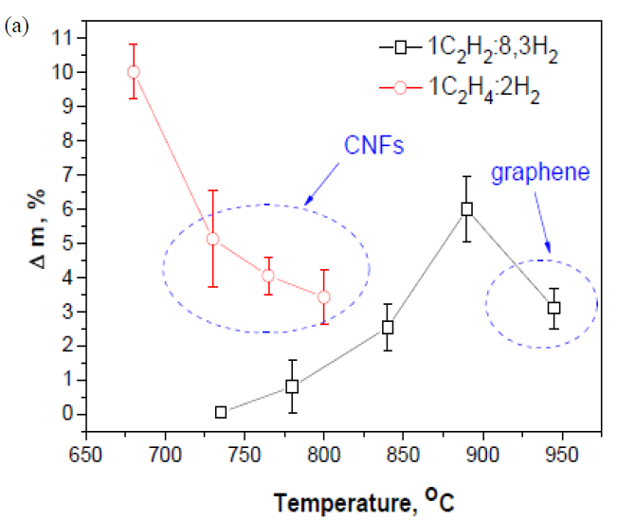 | 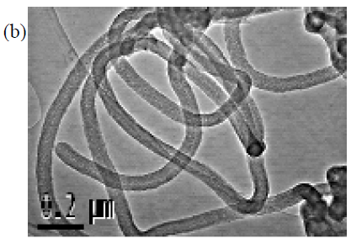
 | 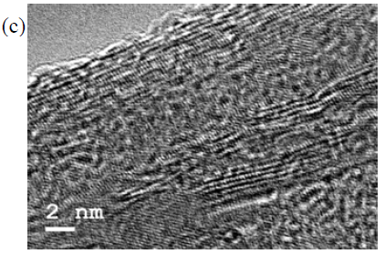
а) – температурная зависимость массы образца после 20-минутной обработки
б) – УНТ образованная после температурной обработки
в) – многослойный графен образованный после температурной обработки

Рисунок 3 – Зависимость массы образцов от температуры

СЭМ (сканирующий электронный микроскоп) - изображения медного порошка, обработанные при температурах 780 и 940 ° С в присутствии этилена, представлены на рисунке 4. Как видно из рисунков, частицы меди покрыты гладким слоем углерода.

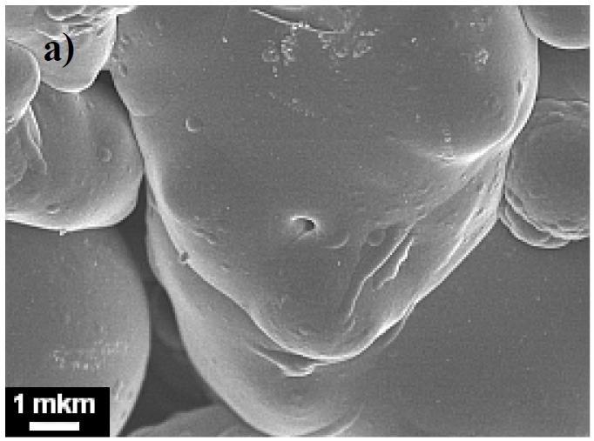а) | 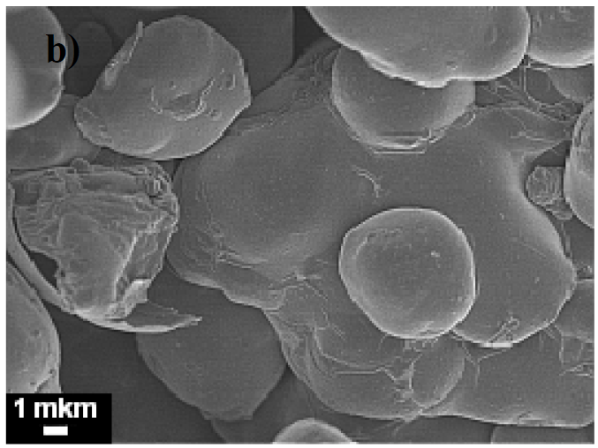б)
а) – обработанная поверхность меди при 890 ° С
б) – обработанная поверхность меди при 940 ° С

Рисунок 4 – СЭМ-изображения медного порошка после температурной обработки

Использование этилена в качестве источника углерода привело к образованию многослойного графена на поверхности медных частиц микронного размера. Было установлено, что наиболее оптимальная температура для синтеза графена составляет 940°C. Количество слоев графена составляло от 8 до 12. Энергия активации для разложения этилена оказалась равной Е_{a} = 277 кДж/моль, что в два раза выше, чем энергия, измеренная для разложения ацетилена. Компактный и отожженный композит Cu-графенбыл получен путем прокатки. Деформация частиц меди во время прокатки привела к разрушению слоев графена, прикрепленных к поверхностям частиц. Графен частично блокировал рост зерен Cu. Проведен сравнительный анализ твердости и пластичности различных композиционных материалов Cu - C. Композит Cu - графен показал на 39% увеличение твердости по сравнению с чистой меди. Было обнаружено улучшение на 10% и 70% для композитов Cu -графен и Cu -УНВ соответственно.
Пленки аморфного углерода (а-С) являются перспективными для применения, поскольку они сочетают в себе специфические свойства. Эти пленки химически инертны, имеют высокую твердость и низкий коэффициент трения (<0,1), высокое удельное сопротивление (до 10¹⁰Ом ⋅ см) и широкий запрет (от 0,8 до 4,0 эВ). Однако при осаждении пленок a-C возникают высокие сжимающие напряжения и приводят к тому, что пленки отделяются от подложки, когда их толщина превышает некоторое критическое значение. Внутренние напряжения могут быть уменьшены путем введения другого элемента в матрицу a-C, такого как медь, поскольку это очень пластичный металл, который не образует твердых карбидов.
Чтобы создать композитную пленку C-Cu-C в работе [45] использовали графитовый мишень диаметром 60 мм и толщиной 4 мм и медный мишень диаметром 60 мм и толщиной 1,5 мм для последовательного распыления с использованием установки, оснащенной двумя плоскими магнетронами постоянного тока. Подложки были прикреплены к вращающемуся держателю. Магнетроны работали в оптимальном режиме (мощность распыления 100 Вт). Это позволило осаждать пленки с большой скоростью конденсации и минимизировать неконтролируемый нагрев поверхности конденсата, вызванный плазменным излучением и бомбардировкой высокоэнергетическими частицами [10]. Расстояние от мишени до подложки составляло 50 мм. Технологическую камеру сначала откачивали до давления 1,33 ⋅ 10⁻³ Па, а затем заполняли чистым аргоном 99,97% до давления 1 Па для распыления мишеней, причем давление поддерживалось постоянным во время распыления. Перед осаждением мишени распыляли на экран для удаления примесей с их поверхности. Напряжение смещения не подавалось на подложку, так что подложка находилась под плавающим напряжением в процессе осаждения. Скорость осаждения чистого углерода (~ 0,2 нм/сек) и меди (~ 2,5 нм/сек) предварительно определялась при тех же параметрах магнетрона (100 Вт). Углеродный слой осаждали на подложку в течение 3 мин. и толщина слоя составляла около 36 нм. Углеродную пленку отделяли от подложки путем растворения в дистиллированной воде и помещали на специальную медную сетку, используемую в электронной микроскопии. Медный слой наносят на углеродную пленку в течение 2 секунд толщиной около 5 нм. Сетку с двухслойной пленкой C-Cu отжигали в вакууме (P ≈ 1,33 ⋅ 10⁻³ Па) при 600 ° С в течение 1 часа, чтобы слой меди разрушался в островные частицы под действием поверхностного натяжения. Новый слой углерода осаждался над слоем частиц островков меди в течение 3 мин. В результате испытуемый образец представлял собой композиционную пленку C-Cu-C толщиной около 77 нм, в которой отдельные наноразмерные частицы меди находились внутри двух углеродных слоев (рисунок 5). Толщина слоев была выбрана таким образом, чтобы углерод полностью покрывал частицы меди, но композитная пленка была достаточно тонкой, чтобы ее можно было исследовать с помощью просвечивающего электронного микроскопа.

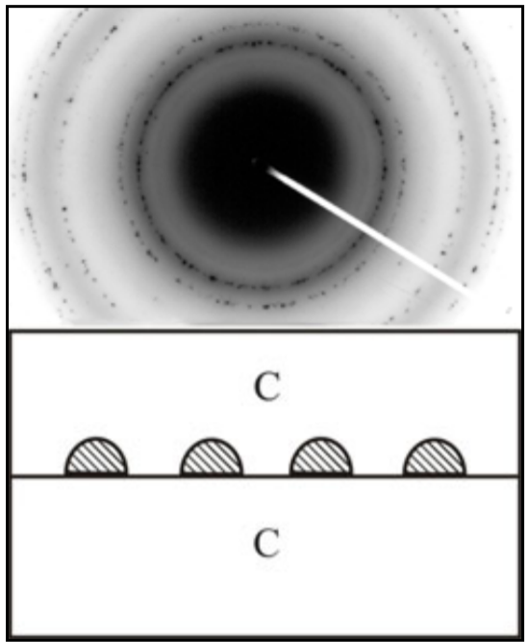
Рисунок 5 – Схема исходной композиционной пленки C-Cu-C и дифракции электронов

Образец помещали в вакуумную камеру, которую затем эвакуировали под давлением 1,3 · 10⁻³ Па и постепенно отжигали при 600 ° С. Отжиг периодически останавливали и образец удаляли после охлаждения до комнатной температуры для исследования с помощью электронного микроскопа JEOL JEM-100CX II. Поэтому микроструктурная эволюция пленки может быть исследована на одном образце. Электронно-микроскопические изображения использовались для определения среднего размера частиц на разных стадиях отжига.
На рисунке 6а показана электронно-микроскопическая фотография исходного образца. Медные частицы достигли определенной кристаллографической ориентации при отжиге, о чем свидетельствуют точечные отражения на электронной-дифрактограмме. Более грубые частицы имеют структурные дефекты. Последующий долгосрочный отжиг не привел к заметным изменениям ни к форме, ни к внутренней структуре частиц меди (рисунок 6б).

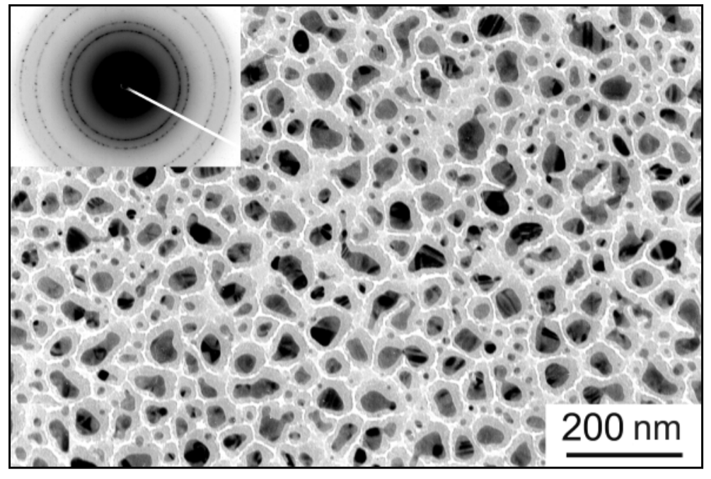  a) | 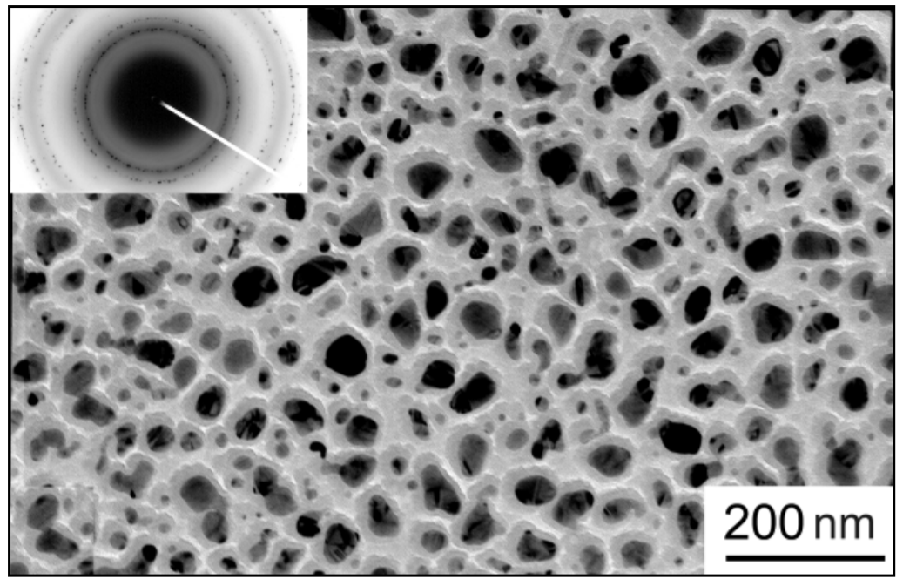  б)
а) – до отжига в вакууме
б) – после отжига в вакууме

Рисунок 6 – Электронно-микроскопическое изображение и дифрактограмма для композитной пленки C-Cu-C до и после отжига в вакууме при 600 ° C в течение 15 часов

Также было проанализировано размерное распределение частиц меди на электронно-микроскопических изображениях. На рисунке 7 показано, как средний диаметр частиц зависит от времени отжига.

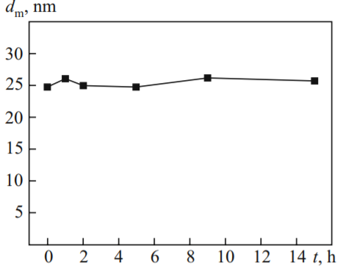
Рисунок 7 – Средний диаметр частиц меди в зависимости от времени отжига композитной пленки C-Cu-C
При отжиге в вакууме при 600 °С была исследована термическая стабильность трехслойной композитной пленки C-Cu-C, в которой наноразмерные частицы меди расположены между двумя слоями аморфного углерода. Было показано, что средний размер частиц меди не изменяется с временем отжига. Это связано с тем, что частицы меди окружены углеродной матрицей, фактическая структура которой эффективно замедляет диффузионный перенос атомов меди, таким образом предотвращает коалесценцию частиц меди за счет объемной диффузии.

1 РАСЧЕТ, НАЛАДКА ОТДЕЛЬНЫХ УЗЛОВ И БЛОКОВ, МОДИФИКАЦИЯ И СБОРКА ЭКСПЕРИМЕНТАЛЬНОЙ УСТАНОВКИ ДЛЯ ПОЛУЧЕНИЯ НАНОСТРУКТУРИРОВАННЫХ КОМПОЗИЦИОННЫХ ЧАСТИЦ И ПЛЕНОК УГЛЕРОДА С МЕТАЛЛАМИ В КОМПЛЕКСНОЙ НИЗКОТЕМПЕРАТУРНОЙ ПЛАЗМЕ. ОПРЕДЕЛЕНИЕ ОПТИМАЛЬНЫХ РЕЖИМОВ РАБОТ ЭКСПЕРИМЕНТАЛЬНОЙ УСТАНОВКИ

На данном промежуточном отчете приведены научные результаты проведенных работ по первому годовому этапу выполнения проекта. Согласно календарному плану был проведен расчет и была проведена наладка отдельных узлов и блоков экспериментальной установки, а также был модифицирован магнетронный распылитель для получения наноструктурированных композиционных частиц и пленок углерода с металлами в комплексной низкотемпературной плазме. Подробно о полученных научных результатах приведены в пункте 1.1 данного отчета.
С целью достижения высокой точности получаемых экспериментальных результатов нами был оптимизирован режимы работ экспериментальной установки для получения и модификации наноструктурированных частиц и пленок углерода с металлами в комплексной низкотемпературной плазме. Результаты работ приведены в пункте 1.2 данного отчета.
Результаты экспериментальных работ по получению опытных образцов наноструктурированных композиционных (сэндвич) пленок углерода с металлами и частиц металла с углеродными покрытиями приведены в пунктах 1.3 и 1.4, соответственно.

1.1 Расчет и наладка отдельных узлов и блоков экспериментальной установки. Результаты работ по определению технико-эксплуатационных показателей установки
Во многих экспериментальных работах для получения композитных частиц и пленок в газовых разрядах используют специальные технологические решения, в том числе комбинированные разряды.
Комбинированный ВЧ и магнетронный разряд для получения композитных частиц. В проведенных работах для получения композитных частиц нами была модернизирована система газового разряда. В состав модернизированной установки входит магнетрон (1), два параллельно расположенных электрода (2 и 8), один из которых (2) соединяется с ВЧ генератором (4), а также вакуумная система (6) для получения высокого вакуума в камере (чистка камеры) и система напуска газа (6) для работы с необходимым газом в необходимых давлениях (газ аргон) (рисунок 8).

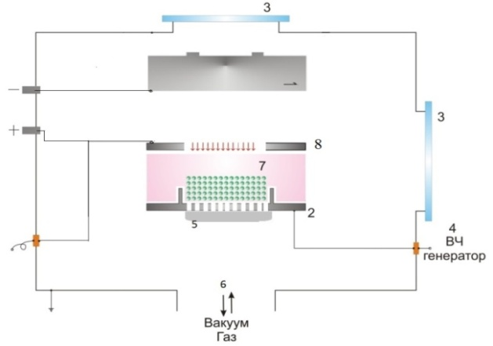
Рисунок 8 – Принципиальная схема модернизированной экспериментальной установки

Экспериментальная работа по получению композитных частиц в данной экспериментальной установке проходит в несколько этапов: как видно из рисунка 8, система для получения комплексной (пылевой) плазмы ВЧ газового разряда состоит из двух электродов, где электрод 2 соединяется с ВЧ генератором, а также ультразвуковая мембрана (5), которая используется для инжекции пылевых частиц в высокочастотный плазменный объем. Как хорошо известно, плазма представляет собой систему, состоящих из электронов, ионов и нейтральных атомов плазмообразующего газа. После проникновения пылевых частиц в плазменный объем, из-за большой подвижности электронов плазмы, частицы заряжаются отрицательно вследствие захвата электронов на поверхность. После зарядки, пылевые частицы будут находится в области влияния двух основных сил – электростатического, направленного из нижнего электрода и гравитационного, направленного вниз. В момент баланса указанных сил, пылевые частицы левитируется образуя плазменно-пылевую структуру (7). Надо отметить, что в качестве пылевых частиц были использованы частицы стекла (35,97 Si0₂; 6,78 CaO; 46,64 O; 10,62 Na₂O). После получения плазменно-пылевого образования включается магнетронный распылитель. В качестве электрода (распыляемого материала) используется металл, в наших экспериментах использовались алюминиевая и медная пластина. В момент распыления электрода магнетроном, появляется облака из атомов распыляемого материала направленного в сторону плазменно-пылевого образования. После проникновения в область плазмы данные частицы осаждаются на поверхность пылевых частиц плазменно-пылевого образования, в результате чего мы получаем композитные частицы с наноструктурированными поверхностями. Результаты анализа полученных образцов композитных частиц подробно представлены в главе 1.4.
Модернизация магнетронного распылителя. Предыдущая представленная модернизированная экспериментальная установка предназначена для получения композитных частиц, где используются образцы частиц с заранее известными характеристиками (форма, материал, размер).
Известно, что магнетронный распылитель, без каких-либо технических спецификаций (установленных дополнительных частей), предназначено только для получения тонких наноструктурированных и микроразмерных пленок на поверхности мишени или образца. Основной механизм образования пленок на поверхности основывается на осаждении атомов (молекул) распыляемого материала (в данном случае электрода магнетрона). Если на пути направленных на поверхность подложки атомов (молекул) приложить систему охлаждения (агрегационная зона), то в объеме образуются наночастицы за счет конденсации молекул с последующим образованием нанокластеров и наночастиц.
Для получения наночастиц нами был модернизирован магнетронный распылитель, конструкция которого включает в себе систему охлаждения среды (рисунок 9).
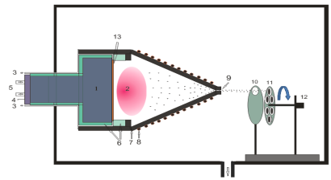
Рисунок 9 – Магнетронный распылитель с охлаждающей камерой
Экспериментальная установка состоит из магнетрона (1) с натекателем газа в объем камеры (3) и системой собственного охлаждения (5), камерой агрегации (7) с охлаждающей системой (8), где происходит процесс конденсации атомов (молекул) распыленного материала. Для получения на выходе магнетрон большого количества направленных наночастиц и предотвращения их радиального ухода камера агрегации имеет конусообразную форму с соплом (9). После выхода из камеры агрегации наночастицы будут направлены в сторону диска с кремниевыми подложками (11), где на их пути будет расположен экран (10) с отверстием для получения равномерного распределения осаждении на поверхности мишени (рисунок 10а). Для выполнения нескольких экспериментов в одном акте использовался шаговый двигатель (12) для вращения диска с мишенями (рисунок 10б). Результаты анализа полученных образцов наночастиц подробно представлены в главе 1.4.

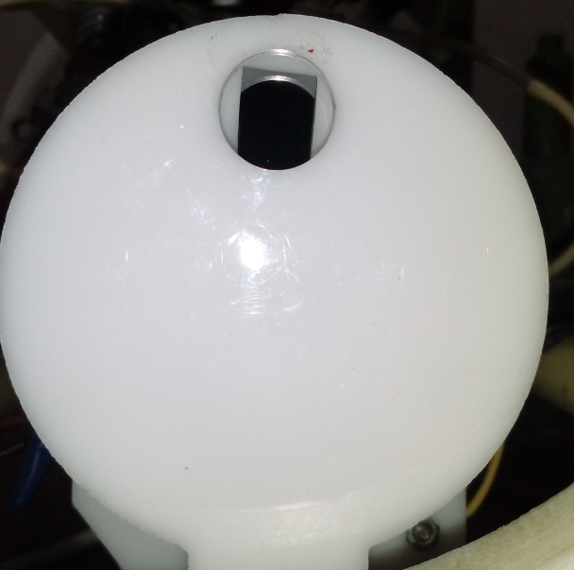  а) | 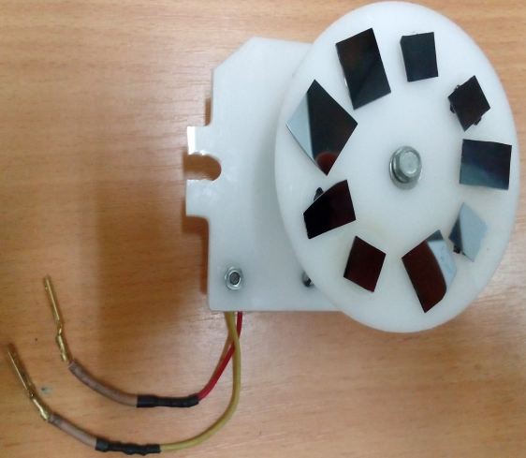  б)
а) – экран с отверстием
б) – диск с кремниевыми подложками соединенный с шаговым двигателем

Рисунок 10 – Детали модернизированной экспериментальной установки

2.2 Оптимизация режимов работы экспериментальной установки для получения и модификации наноструктурированных композиционных частиц и пленок углерода с металлами в комплексной низкотемпературной плазме
Оптимизация режимов работы экспериментальной установки для получения наноструктурированных композиционных частиц углерода с металлами. Из предыдущей главы можно сделать вывод, что модернизированную экспериментальную установку, основанную на комбинации двух разрядов – высокочастотного и магнетронного разрядов, можно использовать для создания композитных частиц микронных размеров (глава 1.3). Но для создания композитных наночастиц углерода с металлами, согласно поставленной цели, мы оптимизировали работу данной экспериментальной установки используя в качестве плазмообразующего рабочего газа смеси аргона и метана (10%). Известно, что в плазме, образованной в результате зажигания разряда смеси инертного и реактивного приводит к росту наночастиц в данной среде. В нашем случае, при использовании в качестве реактивного газа мы использовали газ метан (CH₄). Использования реактивного газа обусловливается тем, что в результате экспериментов синтезируются наночастицы углерода, что соответствует нашей цели. Последующее подключение магнетронного распылителя приводит к получению наноструктурированных композиционных частиц углерода с металлами, которые распыляются из материала электрода магнетрона (медь, алюминий и т.д.).
На рисунке 11 показан рабочий режим работы данной экспериментальной установки, где направленная наблюдаемая линия, соответствует отраженной от синтезированных наночастиц лазерному лучу.

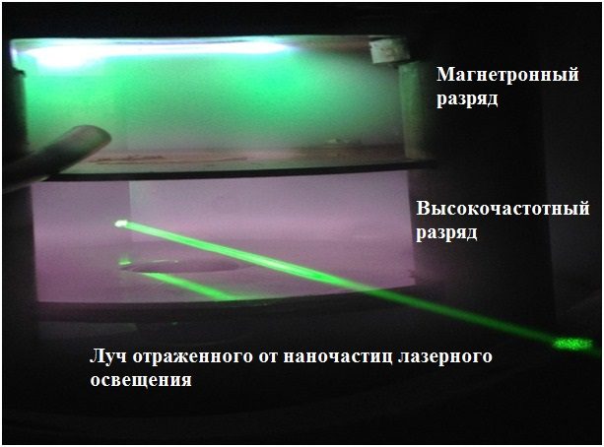
Рисунок 11 – Рабочий режим комплексной плазменной системы
в смеси газов метана и аргона
Надо отметить, что использования лазерного луча является одним из основных методов визуального наблюдения роста наночастиц в плазменных средах.
Подробные описания полученных результатов по синтезу нанокомпозитных частиц углерода с металлами представлены в главе 1.4.
Оптимизация режимов работы экспериментальной установки для получения наноструктурированных композиционных пленок углерода с металлами. Как было отмечено выше, для получения композитных наночастиц с помощью магнетронного распыления система должна иметь охлаждающую камеру, где происходит процесс конденсации атомов (молекул) распыляемого материала с последующим зарождением наночастиц. Однако если, такой камеры не будет, то направленные к подложке атомы (молекулы) материала электрода образуют нанопленку на поверхности осаждения, в результате чего управляя внешними характеристиками на выходе можно получить композитные нанопленки с требуемыми свойствами.
Принципиальная схема экспериментальной установки представлена на рисунке 12. Данная экспериментальная установка предназначена для получения наноструктурированных композитных пленок углерода с металлами. Основная часть экспериментальной установки состоит из магнетрона (1) с трубкой для напуска газа (3) и собственной охлаждающей системой (5), где электродная система магнетрона состоит из медных пластин (7) с углеродными стержнями (8), расположения которых представлена на рисунке 13. Также в состав экспериментальной установки входят экран, подложка и шаговый двигатель для замены обрабатываемой подложки.

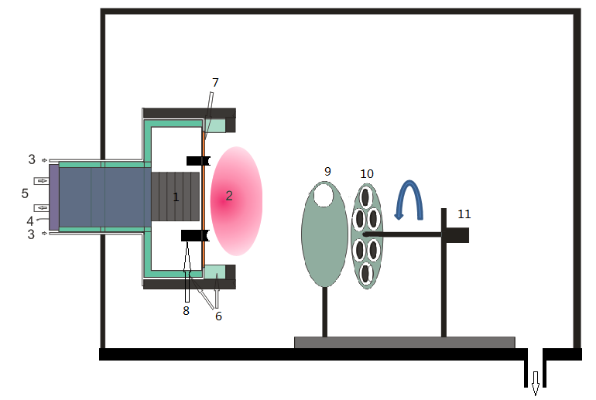
Рисунок 12 – Принципиальная схема экспериментальной установки, предназначенной для получения нанокомпозитных пленок углерода с металлом
Как видно из рисунка 13, углеродные стержни имеют полую цилиндрическую конфигурацию и имеют выступ над поверхностью медного электрода ~ 0,5 мм. Такое изготовление углеродных стержней было продумано для того, чтобы увеличить поток электрического поля направленного на углеродные стержни и тем самым для увеличения выхода углеродных атомов (молекул) в процессе распыления. Результаты анализа полученных образцов нанопленок подробно представлены в главе 1.3.

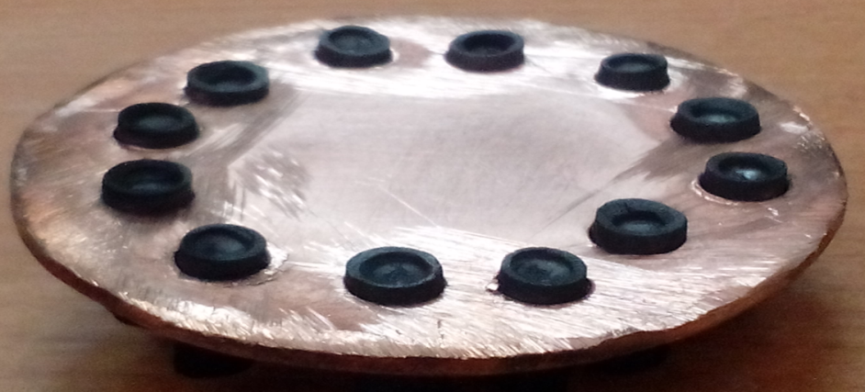
Рисунок 13 – Расположение углеродных стержней на поверхности медного электрода (катода) магнетрона

На рисунке 14 представлена еще один способ изготовления конфигурации магнетрона для получения нанокомпозитных пленок углерода с металлами (сэндвич).

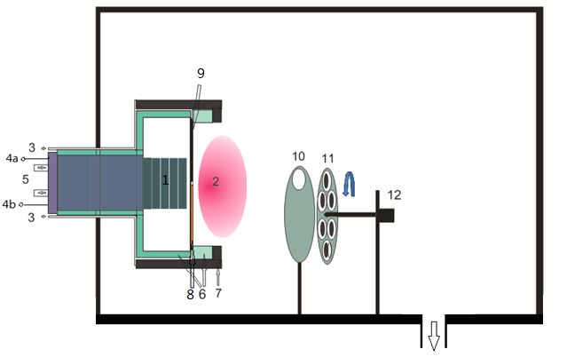
Рисунок 14 – Принципиальная схема экспериментальной установки, предназначенной для получения нанокомпозитных пленок углерода с металлом (сэндвич)
Как видно из рисунка 14, принципиальное отличие данной установки от предыдущего имеется только в форме электрода. На рисунке 15 показано расположение электрода магнетрона.

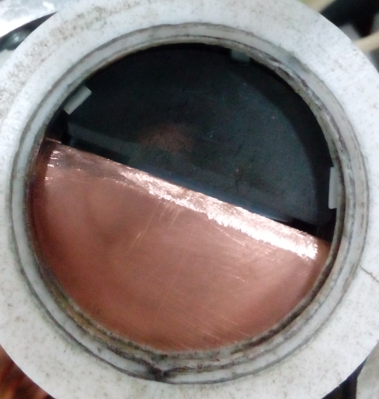
Рисунок 15 – Фотоизображение двойного электрода (катода) магнетрона для получения наноструктурированных композитных пленок углерода с медью

Как видно из рисунка 14 экспериментальная установка состоит из тех же частей что предыдущая установка, отличия только в конфигурации электрода, что содержит медную (8) и углеродную (9) платины. Как можно заметить из фотоизображения электродных пластин (рисунок 15), пластины не имеют электрического контакта, что позволяет использовать пластины в отдельности, в различных моментах времени переключая электрическую подачу. Особенностью, в тоже время преимуществом данной конфигурации является экономический фактор, когда как для получения подобных наноструктрированных композитных пленок (сэндвич) используют два отдельных магнетрона с разными материалами электрода. Кроме того, можно заметить, что близкие друг к другу области пластин шлифованы, что приводит к уменьшению степени загрязнения пластин. В противном тому случае, зажигание разряда привело бы к интенсивному распылению края пластин из-за того, что вероятность поражения острого угла направленными заряженными частицами больше чем у плоской поверхности, что в нашем случае увеличивает вероятность осаждения тех или иных распыленных атомов (молекул) в соседнюю пластину. Результаты анализа полученных образцов нанопленок подробно представлены в главе 1.3.
1.3 Получение опытных образцов наноструктурированных композиционных (сэндвич) пленок углерода с металлами
Получение композитных наноструктурированных композитных пленок углерод-медь (сэндвич) методом магнетронного распыления. На установке в рисунке 14, образования наноструктурированной композитной пленки углерода с медью протекает несколько иным образом. Однако как было уже сказано, по конфигурации частей экспериментальной установки она схожа с установкой, показанной на рисунке 12. То есть, для получения наноструктурированных композиционных (сэндвич) пленок углерода с металлами магнетрон работает в переключения питания на двойные электроды. В первом акте выполнения эксперимента, включается питание подающиеся на медный электрод, в результате чего в разрядном промежутке появляется поток атомов (молекул) меди направленных в подложку, на поверхности которого начинают осаждать атомы (молекулы) меди образовывая наноструктурированную пленку. Через определенное время питание отключается и с паузой в 5 мин включается питание углеродного электрода. Результат данного действия схожа предыдущей, но вместо атомов (молекул) меди на поверхность пленки буду осаждать атомы (молекулы) углерода. После нескольких повторении на выходе мы получаем наноструктурированную композиционную (сэндвич) пленку углерода с медью. еще одним преимуществом данной конфигурации является то, что варьируя материал электрода магнетрона можно получить разного рода наноструктурированные композитные пленки.
На рисунке 16 представлено фотоизображение магнетрона в рабочем режиме.

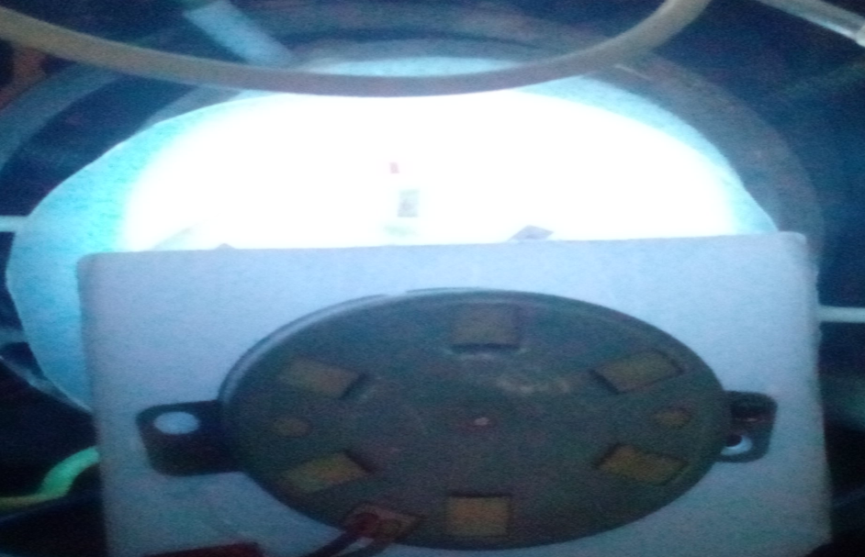
Рисунок 16 – Фотоизображение магнетрона в рабочем режиме
Полученные образцы наноструктурированных комопзитных пленок углроеда с медью были проанализированы с помощью атомно-силового микроскопа (рисунок 17-18). В результате проведенных экспериментов было выявлено, что толщина нанокомпозитной пленки увеличивается с увеличением разрядного тока.

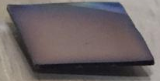  а) | б)
а) – фотоизображение подложки
б) – профиль толщины пленки

Рисунок 17 – Результаты полученные при Р=1,2 Торр, t= 20 мин, I=0.2 А, U=250 B,
h=40 нм

  а) | б)
а) – фотоизображение подложки
б) – профиль толщины пленки

Рисунок 18 – Результаты полученные при =1,2 Торр, t= 20 мин, I=0.35 А, U=260 B,
h=60 нм
Также был проведен анализ с помощью спектроскопии комбинационного рассеяния нанокомпозитных пленок углерода с медью (Раман спектр). По Рамановским спектрам было выявлено, что полученные пленки имеют слой углерода. А также было замечено, что с увеличением значений тока в составе пленки увеличивается количества углеродного составляющего (рисунок 19).
а) | б)
а) – Раман спектр образца полученного при Р=1,2торр, t= 20мин, I=0.3А, U=249B
б) – Раман спектр образца полученного при Р=1,2торр, t= 20мин, I=0.35А, U=260B
Рисунок 19 – Раман спектры образцов, полученных при разных условиях эксперимента

На рисунке 20 представлены результаты экспериментальных работ по получению наноструктурированных композиционных (сэндвич) пленок углерода с металлами с помощью установки показанной на рисунке 12 до и после распыления.

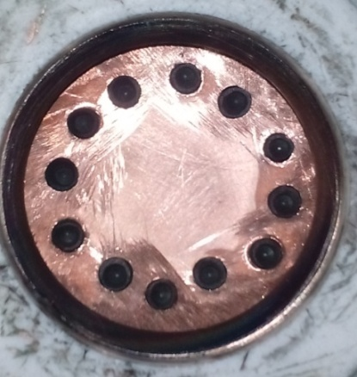  а) | 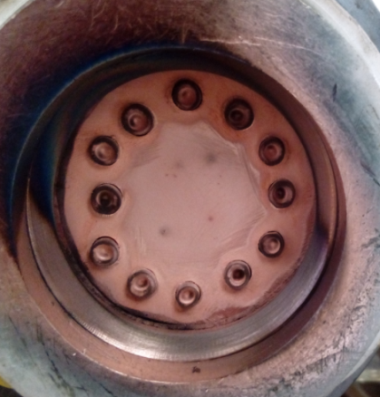  б)
а) – до распыления;
б) – после распыления

Рисунок 20 – Поверхность электрода магнетронного распылителя до и после распыления
Далее представлены результаты экспериментальных работ по исследованию различных режимов получения композитных пылевых частиц с наноструктурированными поверхностными слоями, наночастицы и нанопленок в комплексной (пылевой) плазме газового разряда с помощью метода магнетронного распыления в постоянном токе, а также определенные эффективные параметры эксперимента. Для получения комплексной плазмы был применен высокочастотный емкостной газовый разряд. Такая комплексная плазма является открытой системой [46,47]. Как было отмечено выше, пылевая структура (кристалл) в плазме образовывается внедрением извне полидисперсных сферических макрочастиц стекла, используя специально разработанный механизм ввиде ультразвуковой мембраны. Алюминиевый нанослой на поверхностях макрочастиц был осажден с помощью магнетронного распыления. Наночастицы углерода в объеме газового разряда синтезируется в результате плазмохимического процесса, протекающей в разряде смеси газов аргона и метана (10 %). Образование углеродных наночастиц (рост) состоит из нескольких этапов, первый этап – образование монокристалла из нанокластеров углерода с размерами 2-3 нм. Диапазон времени, затраченный на данный процесс, определяется экспериментально. Во время образования монокристалла углерода к ним направляется поток распыленных микрочастиц меди от материала электрода магнетрона. В результате чего получаем композитные наночастицы состоящие из углерода и меди.
На сегодняшний день получение композитных наночастиц и пленок и их приложения является новым этапом развития технологического прогресса человечества. Композитные наночастиц и пленки создаются при получении покрытий в определенных поверхности материалов, в том числе частиц. Такие условия приводят к появлению исключительных свойств частиц или пленок, в результате чего меняются их катализаторные свойства, абразивность поверхности, прочность к эрозии, экранировка электромагнитного поля и т.д. [48-54]. Структурные особенности пленок, удельные проводимости, качество поверхности, удержание свойства вещества – все перечисленные являются очень важными аспектами для качества и приложения исследуемого образца. Одним из методов получения дисперсных нанокомпозитных частиц является комплексный плазменный метод. Принцип данного метода основывается на напыления макрочастиц плазменно-пылевой структуры с помощью магнетрона, результатом которого является дисперсные композитные частицы нано и микро размеров, покрытые ионами металла. Особенность данного метода заключается в том, что синтезируемые нано и микрочастицы не имеют прямого контакта с исследуемой средой, вследствие чего получаемый материал становится чистым и однородным. В случае получения пленок, реактивное напыление (распыление) в магнетронном разряде постоянного тока является самым эффективным методом. Особенностью последнего является широкий диапазон напыления.
Для получения композитных тонких пленок и частиц использовался экспериментальная установка на основе комбинированного высокочастотно-емкостного (ВЧЕ) и магнетронного разрядов. Принципиальная схема экспериментальной установки показана на рисунке 8 в предыдущей главе.
ВЧЕ разряд является системой для создания плазменно-пылевых структур. Сама система, где образуется ВЧ плазма, состоит из двух параллельно расположенных на расстоянии 3 см электродов с диаметрами 10 см [55]. Нижний электрод соединяется к ВЧ (13,56 МГц) генератору, верхний сетчатый электрод заземляется. Последний используется в качестве экрана и располагается между ВЧ и магнетронным плазмами. В качестве плазмообразующего газа использовался газ аргон и смесь аргон с метаном. Давление в камере варьировался от 0,1 до 0,4 торр.
Система магнетронного распыления располагается перпендикулярно к системе высокочастотного разряда. Материал магнетронного катода является источником металлического покрытия, в поставленных экспериментах использовался медный электрод, однако можно использовать любой другой металл. Во время распыления, появившиеся поток атомов (молекул) из-за собственного начального теплового движения проникает в ВЧ плазменную среду проходя через заземленный электрод. На данной области плазма является областью агломерации.
Данная работа состоит из 2 этапов: получение композитных наночастиц (нанокластеров) и нанопленок в плазменной среде.
Получение композитных наночастиц (углерод-медь) в комплексной плазме методом магнетронного распыления. Для синтез углеродных наночастиц зажигается плазма смеси аргон и метан (10 %) в ВЧ разряде [56,57]. После зажигания электрического разряда молекулы метана распадаются на нейтральные радикалы, то есть на анионы и катионы гидрида углерода. Участие аргона в разряд приводит к увеличению процесса возникновения нейтральных атомов, данное явление обусловливается высокой скоростью диссоциации метана в результате столкновения Ar* и Ar⁻. Таким образом, число нейтральных радикалов становится больше числа анионов и катионов. Нейтральные радикалы из-за высокой реактивных свойств, будут участвовать в реакции полимеризации образующая нейтральных кластеров (С_{n}H_{x}) размеров 0,5 нм. Рост кластеров продолжается пока не достигнут 2-3 нм, то есть до развития монокристаллов углеродных нанокластеров. Рост наночастиц состоит из следующих этапов: полимеризация, насыщение, коагуляция и фаза поверхностного роста наночастиц.
Поток атомов меди (молекул) получается посредством магнетронного напыления и включается в момент фазы коагуляции роста углеродных частиц. Момент процесса коагуляции определяется экспериментальным методом. Оно зависит от параметров высокочастотного газового разряда. В нашем случае составило 40-50 сек с момента начала зажигания разряда. Фотография рабочего режима основной части экспериментальной установки, где протекают данные процессы, была показана на рисунке 11. Композитных наночастиц в процессе их роста можно наблюдать посредством лазерного луча, пропущенного сквозь плазменно-пылевого образования.
После проведения экспериментальных работ с помощью специального механизма образцы были собраны для проведения анализа сканирующим электронным микроскопом. Результаты анализа показали, что средний размер наночастиц составляет ~ 90 нм (рисунок 21).

Рисунок 21 – СЭМ изображение композитных наночастиц медь-углерод

Получение наноструктрированных частиц в комплексной плазме покрытых алюминием с помощью магнетронного распыления. Фото плазменно-пылевой структуры образованного в ВЧ разряде показано на рисунке 22а.

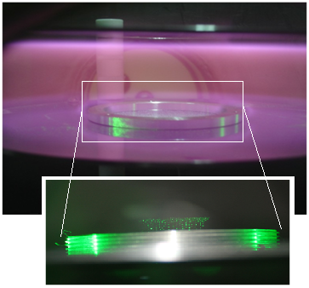  а) | 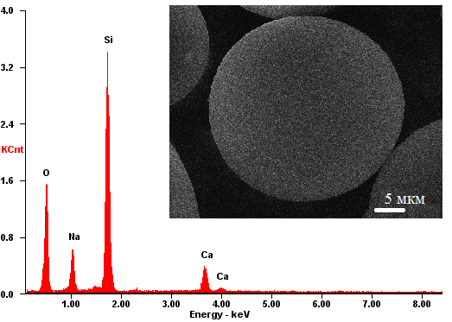  б)
а) – плазменно-пылевая структура, образованная в ВЧ газовом разряде
б) – состав макрочастиц стекла (35,97 Si0₂; 6,78 CaO; 46,64 O; 10,62 Na₂O), использованных в качестве испытуемого образца

Рисунок 22 – Фотоизображение пылевой структуры и СЭМ образца

Поток атомов (молекул) алюминия, полученные с помощью магнетронного распыления, направляется в сторону плазменно-пылевого образования. В момент проникновения в плазму (в область плазменной агрегации) часть атомов алюминия оседают на поверхности пылевых частиц, а остальная частиц слипая друг с другом создают нанокластеры. После роста наночастиц большие по размеру пылевые частицы начнут притягивать, что приводит к слипанию на поверхности [58-61]. Таким образом, полученные, в ходе выполнения экспериментальных работ при разных параметрах, композитные наноструктурированные пылевые частицы с алюминиевыми поверхностями были проанализированы с помощью сканирующего электронного микроскопа и энергодисперсионной рентгеновской спектроскопии, результаты которых приведены на рисунках 23-25.

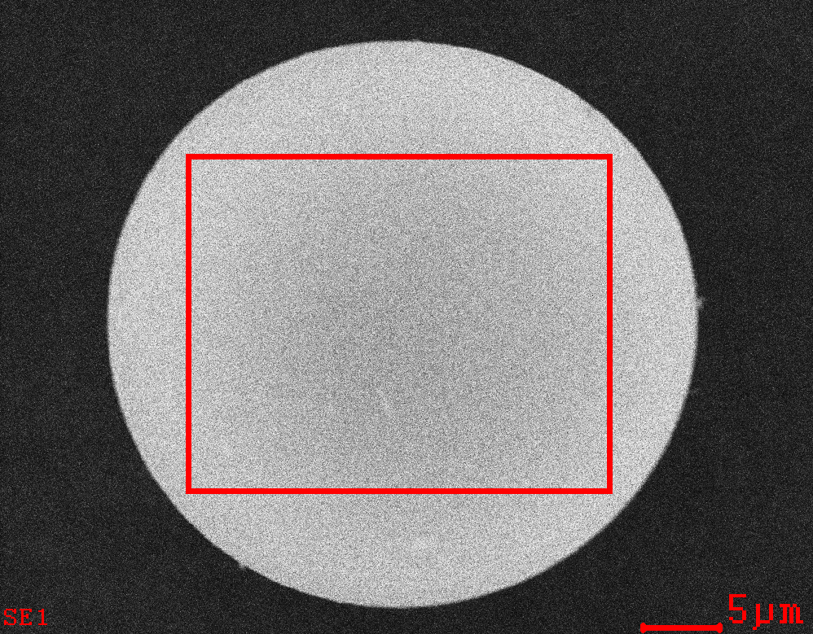  а) | 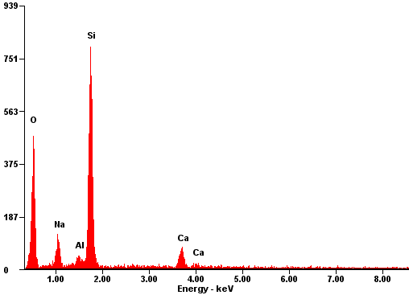  б)
а) – композитная пылевая частица, полученная при р=0,09 Торр, W=2 Вт
б) – химический состав композитной пылевой частицы, доля алюминия составляет 1,98%
Рисунок 23 – СЭМ композитной пылевой частицы и ее химический состав

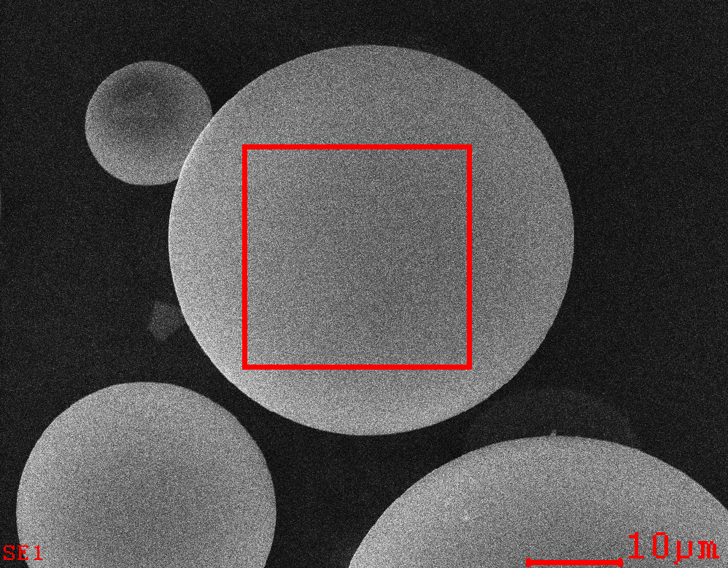  а) | 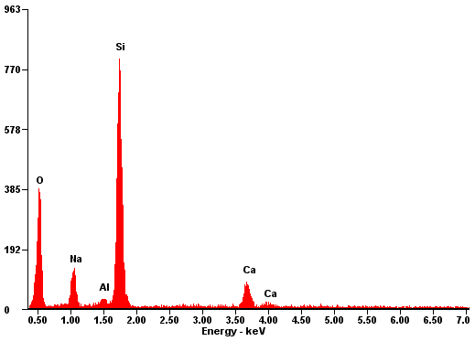  б)
а) – композитная пылевая частица, полученная при р=0,15 Торр, W=2 Вт
б) – химический состав композитной пылевой частицы, доля алюминия составляет 1,17%

Рисунок 24 – СЭМ композитной пылевой частицы и ее химический состав

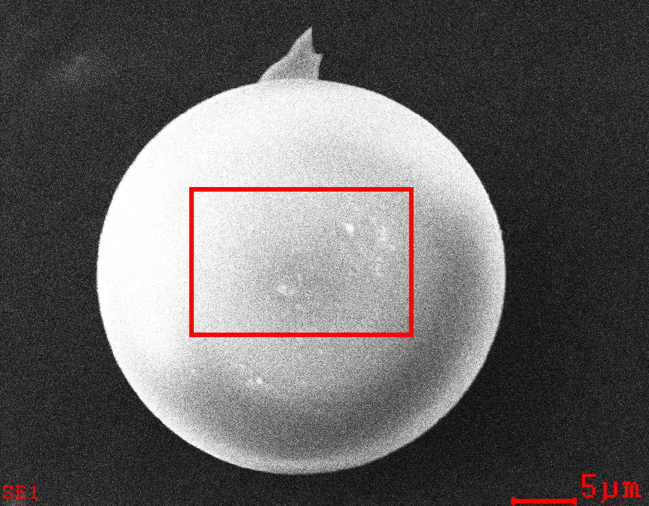  а) | 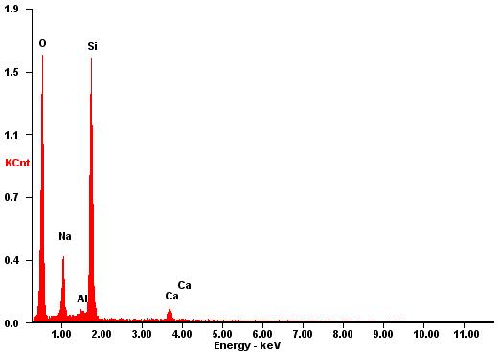  б)
а) – композитная пылевая частица, полученная при р=0,2 Торр, W=2 Вт
б) – химический состав композитной пылевой частицы, доля алюминия составляет 0,76%

Рисунок 25 – СЭМ композитной пылевой частицы и ее химический состав

Анализ результаты экспериментальных работ показывает, что на поверхности распыленных микрочастиц присутствуют алюминиевый слой. Кроме того, было выявлено, что увеличение давления газа в вакуумной камере приводит к уменьшению процентного содержания алюминия на поверхности. Данное явление можно объяснить тем, что с увеличением давления механизм образования слоя трансформируется, то есть длина термализации потока атомов алюминия становится намного меньше геометрических параметров реактора. При движении потока атомов распыляемого материала от мишени до пылевого облака, термализуются вследствие столкновении с атомами плазмообразующего газа и теряют скорость, в результате чего толщина слоя нанопленки на поверхности уменьшается. Кроме того уменьшается адгезия с поверхностью.
Получение в комплексной плазме наноструктурированной композитной медной поверхности с помощью магнетронного распыления. Получение наноструктурированных медных пленок на поверхности осуществляется с помощью метода магнетронного распыления. Работа ведется следующим образом. Предварительно очищенная кремниевая подложка помещается вблизи нижнего электрода в плазму ВЧ разряда. В таком случае, на подложку будут действовать те же параметры плазмы как в случае с плазменно-пылевыми образованиями, в том числе экранируется Дебаевским радиусом с обратным потенциалом. Кроме того, из-за не плотного контакта с массивным материалом, между подложкой и окружающей средой теплообмен будет меньшим. Медным атомам движущихся от магнетрона до подложки и наночастицам образованных в результате слипания при их сближении к подложке будут действовать тепловые и полевые силы. Точнее говоря, сепарируются плазменным полем [62], а тепловое действие уменьшает их скорость. Таким образом, эксперименты были проведены 3 раза. Изменяемый параметр время распыления, в наших экспериментах 10, 20 и 35 минут. Экспериментальные результаты показаны на рисунках 26-28.

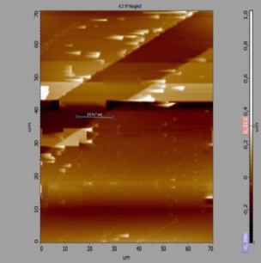  а) | 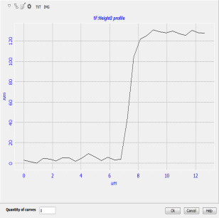  б)
а) – наноструктурированный медный слой, полученный при U=355 В, I=0,58 А, р=0,11 Торр, t=10 мин
б) – профиль по толщине, 130 нм

Рисунок 26 – Наноструктурированный медный слой и его профиль по толщине

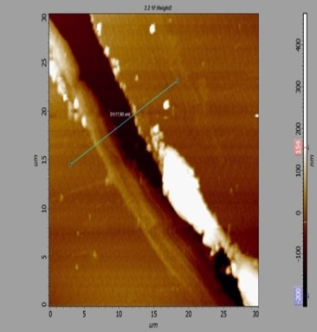  а) | 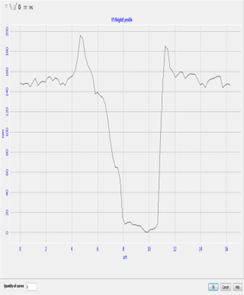  б)
а) – наноструктурированный медный слой, полученный при U=355 В, I=0,58 А,
р=0,11 Торр, t=20 мин
б) – профиль по толщине, 150 нм

Рисунок 27 – Наноструктурированный медный слой и его профиль по толщине

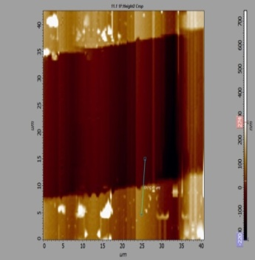  а) | 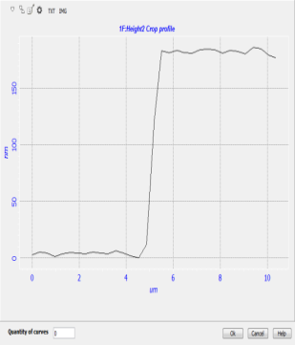  б)
а) – наноструктурированный медный слой, полученный при U=355 В, I=0,58 А,
р=0,11 Торр, t=35 мин
б) – профиль по толщине, 185 нм

Рисунок 28 – Наноструктурированный медный слой и его профиль по толщине

По вышепоказанным рисункам видно, что толщина слоя при 10 минутном разряде составила 130 нм, при 20 минут – 150 нм, при 35 минут – 185 нм. Соответственно, скорость увеличения толщины составила 13 нм/мин, 7,5 нм/мин и 5,3 нм/мин.
Основываясь на экспериментальные результаты можно сказать, что структура медных нанопленок зависит от процесса конденсации и разрядных параметров. С увеличением времени напыления температура поверхности подложки увеличивается за счет воздействия адсорбирующих атомов, что приводит к убеганию распыляемых медных атомов из-за теплового воздействия. Таким образом, увеличение толщины нанопленок по времени замедляется. Кроме того, по экспериментальным результатам можно заметить, что поверхность наноструктур однородная. Однородность является следствием плазменной сепарации потока нанокластеров движущегося от магнетрона к подложке.

1.4 Получение опытных образцов наноструктурированных частиц металла с углеродными покрытиями
В данной главе промежуточного отчета представлены результаты исследования зависимости роста наночастиц, полученных методом магнетронного распыления меди, от параметров газового разряда. В результате экспериментальных работ было выявлено, что, на синтез медных наночастиц данным методом влияют различные параметры, такие как давление газа рабочей среды и сила тока. Полученные образцы были исследованы методом сканирующей электронной микроскопии (СЭМ).
Использование металлических наночастиц представляет очень обширный интерес в связи с их уникальными химическими, физическими и каталитическими свойствами [63]. В том числе, особо выделяются медные наночастицы, которые имеют высокую электро и теплопроводность [64], антибактериальное свойство [65] и т.д. Наиболее распространенным методом синтеза медных наночастиц является метод магнетронного распыления. Основные достоинства данного метода: высоко производительность, широкий диапозон дисперсности синтезируемых частиц, чистота химического состава конечного продукта, возможность получения наночастиц из диэлектрического материала посредством подачи переменного напряжения на разряд [66-71].
Особенности экспериментальной установки. Работа магнетронного распыления выполняется при низком давлении используемого газа в объеме. В наших экспериментах в качестве рабочего газа использовался аргон. Область, где располагается постоянный магнит и где происходит агломерация частиц (молекул, нанокластеров) охлаждается посредством трубчатого водного канала (8), (рисунок 9). Принцип работы основной части экспериментальной установки соответствует принципу, предложенным Хаберленом [72,73]. Принципиальная схема магнетронного распыления показана на рисунке 9.
При выполнении экспериментальных работ давления рабочего газа варьировался от 0,5 до 1,5 торр, а ток газового разряда от 0,2 до 0,6 А. Плазма (2), (рисунок 9) образуется между медным электродом (катод) и краем области агломерации. Время горения плазмы составляет 10 минут.
Экспериментальные результаты. В данной работе были синтезированы медные наночастицы методом магнетронного распыления при разных значениях постоянного тока. На рисунке 29 приведены результаты СЭМ анализа и химического состава медных наночастиц.

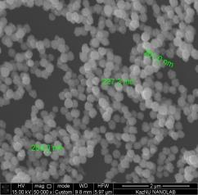  а) | 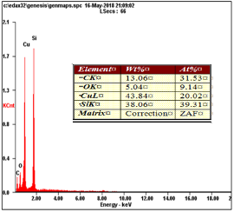  б)
а) – СЭМ образцов наночастиц
б) – химический состав

Рисунок 29 – СЭМ снимок и химический состав опытных образцов медных наночастиц

Экспериментально была определена зависимость размер синтезируемых наночастиц от давлении газа в объеме. Было выявлено, что с изменением давлении газа и газового потока, размеры наночастиц и их концентрация меняется. СЭМ снимок и распределение по размерам синтезируемых медных наночастиц при магнетронном токе 0,5 А, давлении газа в объеме 0,6 торр и 1,2 торр приведены на рисунках 30а и 30б, соответственно. Относительно большое значение давлении газа в объеме (1,2 торр) приводит к увеличению частоты столкновении распыляемых атомов и к последующему потере энергии. Данный факт, обусловливается малым количеством синтезируемых частиц (рисунок 30) по сравнению с результатами при малых значениях давления газа в объеме. А при значениях давления газа в объеме 0,6 торр из-за увеличения подвижности распыляемых атомов приводит к росту числа синтезируемых медных наночастиц.

а) | 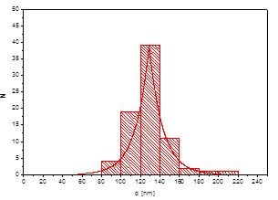  б)
в) | 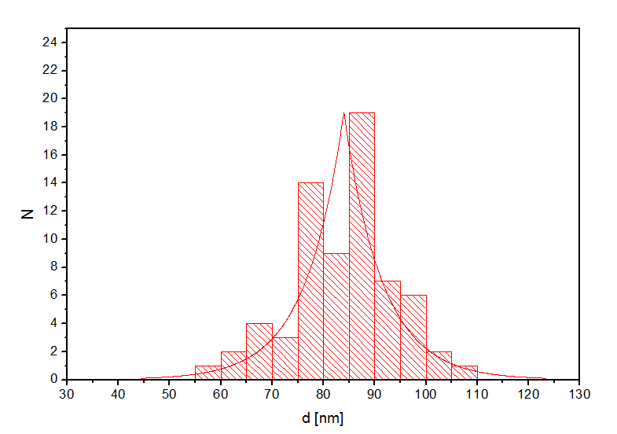  г)
а) – СЭМ синтезированных наночастиц при 0,6 торр
б) – распределение наночастиц по размерам при 0,6 торр
в) – СЭМ синтезированных наночастиц при 1,2 торр
г) – распределение наночастиц по размерам при 1,2 торр

Рисунок 30 – СЭМ синтезированных наночастиц и их распределение по размерам при разрядном токе I=0,5 A

СЭМ снимок медных наночастиц при других условиях эксперимента приведены на рисунке 31: ток газового разряда 0,2 А и 0,5 А, давления газа 0,6 торр. Было выявлено, что при увеличении тока разряда размер синтезируемых наночастиц увеличивается. Это объясняется тем, что увеличение разрядного тока приводит к увеличению частоты столкновительного процесса электронов и ионов с мишенью, что в свою очередь приводит к интенсивному напылению поверхности последнего. Следствие последнего явления – стремительное развитие наночастиц в плазме.
а) | 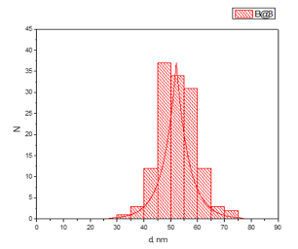  б)
в) | 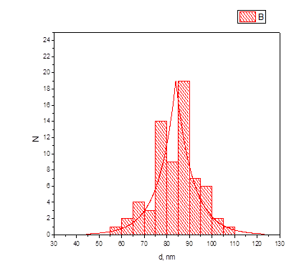  г)
а) – СЭМ синтезированных наночастиц при 0,2 А
б) – распределение наночастиц по размерам при 0,2 А
в) – СЭМ синтезированных наночастиц при 0,5 А
г) – распределение наночастиц по размерам при 0,5 А

Рисунок 31 – СЭМ синтезированных наночастиц и их распределение по размерам при р=0,6 торр

Магнетронный распылитель для получения наноструктурированных композитных частиц углерода с медью. Для синтеза нанокомпозитных частиц углерода с медью была применена экспериментальная установка представленная на рисунке 32. Отличительной чертой данной установки от показанной на рисунке 12, является присутствие охлаждающей камеры вблизи магнетрона. Как было уже отмечено выше, охлаждающая (агрегационная) камера играет важную роль для создания композитных наночастиц – распыленные от материала магнетрона атомы (молекулы) конденсируется проходя сквозь данной камеры, что на выходе мы получаем наночастицы материала электрода. Фото охлаждающей камеры представлено на рисунке 32.

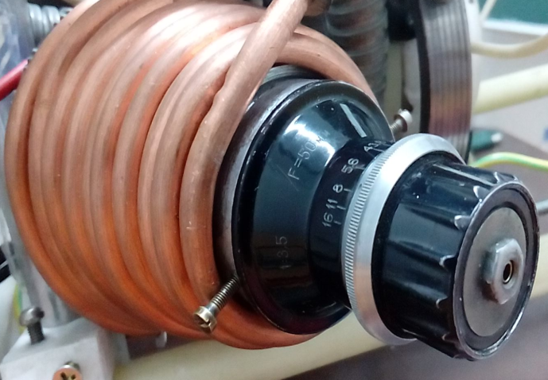

Рисунок 32 – Охлаждающая (агрегационная) камера

Плазма в магнетронном разряде образовывается вблизи медного электрода. Надо отметить, что на поверхности медных электродов расположены углеродные стержни. Эксперименты были проведены при давлении газа 0,5-1,2 торр и разрядного тока 0,2-0,4 A. Время горения плазмы составило 20 минут.
Процесс синтеза наноструктурированных композиционных частиц углерода с медью протекает следующим образом. После откачки вакуумной камеры до высокого вакуума (чистка экспериментальной камеры) в объем напускается газ аргон до определенного давления. После наполнения нужным количеством газа зажигается магнетронный разряд. Так как электрод магнетрона состоит из двух составных частей (медный диск и углеродный стержень, рисунок 13), то вблизи электрода в плазме образуются атомы (молекулы) углерода с медью, которые появляются после распыления электрода. Надо отметить, что вся работа ведется в потоке газа (аргон) что придает направленное движение облаку из атомов (молекул) углерода с медью в сторону выхода (сопло). На пути к выходу данные частицы слипаются друг с другом в процессе конденсации в охлаждаемой среде, что на выходе синтезируются композитные наночастицы углерода с медью.
Результаты анализа полученных наночастиц с помощью сканирующего зондового микроскопа и химический состав образцов приведены на рисунке 33.

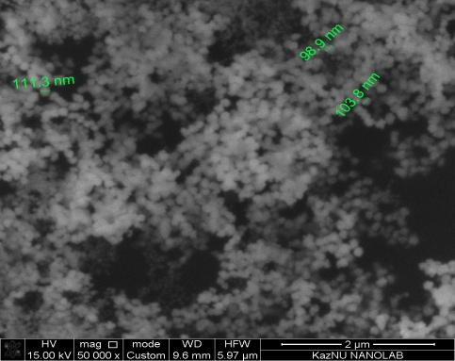  а) | 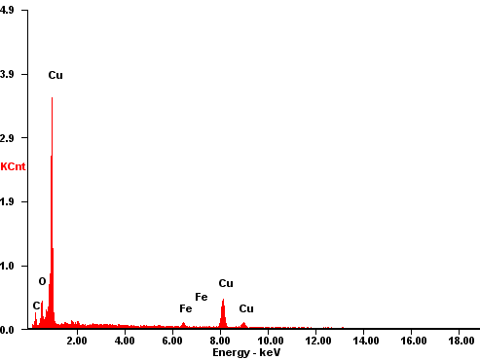  б)
а) – СЭМ опытного образца наноструктурированных частиц меди с углеродом
б) – химический состав образца

Рисунок 33 – Образцы наноструктурированных частиц меди с углеродом

На рисунках 34-35 представлены СЭМ изображения образцов наноструктурированных частиц меди с углеродом при разных значениях тока и давлении газа в объеме. Из рисунка 35 видно, что с увеличением давления газа в объеме при фиксированном значении тока (0,2 А) размер синтезируемых нанокомпозитных частиц уменьшается. Например, при значении давления 0,5 Торр средний размер синтезируемых частиц составило ~ 200 нм, тогда как при 1 Торр средний размер составило ~ 80 нм.

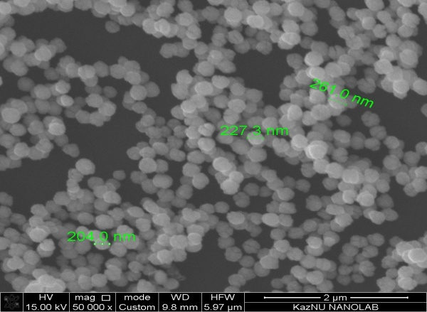  а) | 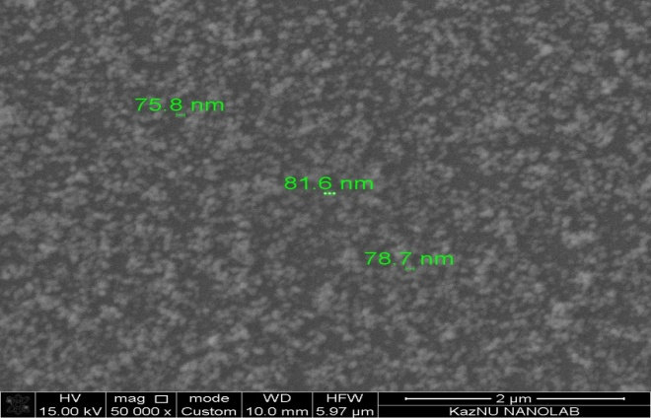  б)
а) – СЭМ образцов наночастиц при 0,5 тор
б) – СЭМ образцов наночастиц при 1 тор

Рисунок 34 – СЭМ изображения синтезированных образцов наночастиц при токе 0,2 А

а) | б)
в) | 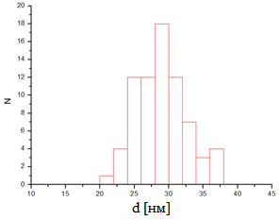  г)
а) – СЭМ образцов наночастиц при 0,6 тор
б) – распределение образцов наночастиц при 0,6 тор
в) – СЭМ образцов наночастиц при 1,2 тор
г) – распределение образцов наночастиц при 1,2 тор

Рисунок 35 – СЭМ изображения синтезированных образцов наночастиц при разрядном токе 0,4 А

ЗАКЛЮЧЕНИЕ

В рамках проделанной работы были получены следующие результаты.
Завершен первый годичный этап по разработке и развитию научных и технических основ для получения новых наноструктурированных композиционных частиц и пленок с требуемыми свойствами.
В данном отчете были представлены результаты расчета, наладки отдельных узлов и блока экспериментальной установки, в том числе был модифицирован магнетронный распылитель. Кроме того была налажена работа охлаждающей камеры, которая играет основную роль при создании наноструктурированных композитных пленок и частиц углерода с металлами.
Были синтезированы композитные наночастицы со средним размером 80 нм, состоящих из меди и углерода полученные с помощью магнетронного распыления в плазме высокочастотного разряда смеси газов метан-аргон.
Посредством магнетронного распыления пылевой плазмы были получены композитные наноструктурированные пленки алюминия на поверхности макрочастиц. В результате анализа экспериментальных результатов было выявлено, что при увеличении давлении газа в вакуумной камере процентное содержание алюминия уменьшается, что является основой для следующего предположения – варьируя экспериментальные параметры можно управлять толщиной получаемых пленок на поверхности композитных частиц.
Были получены композитные наноструктурированные медные пленки в плазменной среде высокочастотного емкостного разряда с помощью магнетронного распыления. Основываясь на полученные результаты, было выявлено, что структура медных и толщина нанопленок имеют зависимость от процесса конденсации и параметров разряда.
По результатам проведенных экспериментов было выявлено, что увеличение разрядного тока магнетрона приводит к увеличению размеров композитных наночастиц углерод-медь, а также к увеличению толщины наноструктурированных пленок. Надо отметить, что мощность разряда, в данном случае, характеризуется током магнетрона, так как напряжения магнетрона остается постоянным, ~ 355 В. Кроме того, было выявлено что при использовании чистого газа аргона без примеси углеродсодержащего газа (метан) необходимо воспользоваться специальными электродами магнетрона, который содержит углеродные стержни. Результаты экспериментов с двойным электродом (один электрод из меди, второй из углерода) магнетрона показали, что таким образом можно получить наноструктурированные композитные пленки с толщиной 40-60 нм. А при использовании в смеси аргон-метан (10%), результаты показали, что продуктами разряда являются композитные наночастицы углерод-медь. Также было замечено, что увеличение давления газа в объеме приводит к уменьшению размера наночастиц на выходе. Но в случае с образованием наноструктурированных композитных пленок картина имеет несколько другой характер: при увеличении давления газа в объеме до 1 Торр толщина пленок увеличивается, но при относительно высоких давлениях, > 1,1 Торр на выходе образовываются пленки с меньшей толщиной. Кроме того, были проведены эксперименты по определению зависимости параметров нанокомпозитных пленок и частиц углерод-медь от температуры среды. Было выявлено, что уменьшение температуры среды приводит к увеличению толщины получаемых пленок. А в случае с композитными наночастицами, температурный эффект является схожим, то есть при уменьшении температуры среды размеры наночастиц увеличиваются.
По итогам научных исследований опубликованы 6 работ, из них 2 в журналах РК, рекомендованных ККСОН.
Выполненная работа полностью соответствует календарному плану, полученные результаты являются новыми и оригинальными.

СПИСОК ИСПОЛЬЗОВАННЫХ ИСТОЧНИКОВ

- Schubert, U.; Husing, N.; Lorenz, A., Hybrid Inorganic-Organic Materials by Sol-Gel Processing of Organofunctional Metal Alkoxides // Chem. Mater. – 1995. –Vol.7. –P.2010−2027.
- Poizot, P.; Laruelle, S.; Grugeon, S.; Dupont, L.; Tarascon, J. M., Nano-sized transition-metal oxides as negative-electrode materials for lithium-ion batteries // Nature – 2000. –Vol.407.– P.496−499.
- Jakle, F., Advances in the Synthesis of Organoborane Polymers for Optical, Electronic, and Sensory Applications // Chem. Rev. – 2010,– Vol.110.– P.3985−4022.
- Yang, Y. C.; Wang, G. F.; Li, X. D., Emission factors of particulate matter and elemental carbon for crop residues and coals burned in typical household // Nano Lett. – 2011.– Vol.11.– P.2845− 2848.
- Wu, X. L.; Zhu, Y. T.; Wei, Y. G.; Wei, Q., Strong strain hardening in nanocrystalline nickel // Phys. Rev. Lett. – 2009.Vol.103. –P.205504.
- Sherlock, S. P.; Tabakman, S. M.; Xie, L. M.; Dai, H. J., Photothermally Enhanced Drug Delivery by Ultrasmall Multifunctional FeCo/Graphitic Shell Nanocrystals // ACS Nano. – 2011.– Vol.5.– P.1505−1512.
- Seo, W. S.; Lee, J. H.; Sun, X. M.; Suzuki, Y.; Mann, D.; Liu, Z.; Terashima, M.; Yang, P. C.; McConnell, M. V.; Nishimura, D. G.; Dai, H. J., FeCo/graphitic-shell nanocrystals as advanced magnetic-resonance-imaging and near-infrared agents //Nat. Mater. – 2006.– Vol.5.– P.971−976.
- Park, J.; Koo, B.; Yoon, K. Y.; Hwang, Y.; Kang, M.; Park, J. G.; Hyeon, T. J., Generalized synthesis of metal phosphide nanorods via thermal decomposition of continuously delivered metal-phosphine complexes using a syringe pump // Am. Chem. Soc. – 2005.– Vol.127.– P.8433−8440.
- Li, Y.; Malik, M. A.; O’Brien, P. J., The preparation of antimony chalcogenide and oxide nanomaterials // Am. Chem. Soc. – 2005.– Vol.127.– P.16020−16021.
- Henkes, A. E.; Vasquez, Y.; Schaak, R. E. J., Nanocrystal conversion chemistry: A unified and materials-general strategy for the template-based synthesis of nanocrystalline solids // Am. Chem. Soc. – 2007.– Vol.129.– P.1896−1897.
- Zhong, M.; Kim, E. K.; McGann, J. P.; Chun, S. E.; Whitacre, J. F.; Jaroniec, M.; Matyjaszewski, K.; Kowalewski, T. J., Electrochemically active nitrogen-enriched nanocarbons with well-defined morphology synthesized by pyrolysis of self-assembled block copolymer //Am. Chem. Soc. – 2012.– Vol.134.– P.14846−14857.
- Al-Badri, Z. M.; Maddikeri, R. R.; Zha, Y. P.; Thaker, H. D.; Dobriyal, P.; Shunmugam, R.; Russell, T. P.; Tew, G. N.. Room temperature magnetic materials from nanostructured diblock copolymers // Nat. Commun. – 2011.– Vol.2.– P.482.
- Deng, D. H.; Yu, L.; Chen, X. Q.; Wang, G. X.; Jin, L.; Pan, X. L.; Deng, J.; Sun, G. Q.; Bao, X. H., Iron encapsulated within pod-like carbon nanotubes for oxygen reduction reaction //Angew. Chem., Int. Ed. – 2013.– Vol.52.– P.371−375.
- Lee, J. W.; Jeon, H. J.; Shin, H. J.; Kang, J. K., Nitrogen-doped graphene for high-performance ultracapacitors and the importance of nitrogen-doped sites at basal planes //Chem. Commun. – 2012.– Vol.48.– P.422−424.
- Wildgoose, G. G.; Banks, C. E.; Compton, R. G., Electrocatalysis at graphite and carbon nanotube modified electrodes: edge-plane sites and tube ends are the reactive sites. Small.– 2006.– Vol.2.– P.182−193.
- Fan, Y.; Zhang, Q.; Lu, C. X.; Xiao, Q. Z.; Wang, X. H.; Tay, B. K. High Performance Carbon Nanotube−Si Core−Shell Wires with a Rationally Structured Core for Lithium Ion Battery Anodes // Nanoscale – 2013.– Vol.5.– P.1503−1506.
- Gimenez-Lopez, M. D.; Moro, F.; La Torre, A.; Gomez-Garcia, C. J.; Brown, P. D.; van Slageren, J.; Khlobystov, A. N., Encapsulation of single-molecule magnets in carbon nanotubes //Nat. Commun. – 2011.– Vol.2.– P.407.
- Rossella, F.; Soldano, C.; Bellani, V.; Tommasini, M., Metal-filled carbon nanotubes as a novel class of photothermal nanomaterials // Adv. Mater. – 2012.– Vol.24.– P.2453−2458.
- Subramoney, S., The discovery of novel carbon-based nanoparticles // Adv. Mater. – 1998. –Vol.10. –P.1157−1171.
- Lu, Y.; Zhu, Z. P.; Liu, Z. Y., A facile method to fabricate carbon-encapsulated Fe3O4 core/shell composites // Carbon – 2005.– Vol.43.– P.369−374.
- Hsin, Y. L.; Lin, C. F.; Liang, Y. C.; Hwang, K. C.; Horng, J. C.; Ho, J. A. A.; Lin, C. C.; Hwu, J. R., Microwave arcing induced formation and growth mechanisms of core/shell metal/carbon nanoparticles in organic solutions // Adv. Funct. Mater. – 2008.– Vol.18.– P.2048− 2056.
- Chiang, W. H.; Sakr, M.; Gao, X. P. A.; Sankaran, R. M., Nanoengineering NixFe1-x catalysts for gas-phase, selective synthesis of semiconducting single-walled carbon nanotubes// ACS Nano – 2009.– Vol.3.– P.4023−4032.
- Barreca, D.; Massignan, C.; Daolio, S.; Fabrizio, M.; Piccirillo, C.; Armelao, L.; Tondello, E., Composition and Microstructure of Cobalt Oxide Thin Films Obtained from a Novel Cobalt(II) Precursor by Chemical Vapor Deposition // Chem. Mater. – 2001.– Vol.13.– P.588−593.
- Fendler, J. H., Self-Assembled Nanostructured Materials Chem. Mater. – 1996.– Vol.8.– P.1616−1624.
- Vysikaylo P. I., MitinV. S., MarkinA. A., YakovlevA. Yu., BelyaevV. V., Cooper-Carbon Nanostructured Composite Coatings with Controlled Structure// Open Journal of Applied Sciences – 2016. – Vol.6. – P.195-207.
- Uglov, V.V., Anishchik, V.M., Kuleshov, A.K., Relationship ofMicrostructural State and MechanicalProperties of Carbon and Metal-Carbon Coatings Formed Byplasma-Enhanced Chemical Vacuumed Position //AdvancedMaterials –2003. – Vol.6. – P.5-11.
- Polo, I., Thiery, F., Pelletier, J., Uglov, V., Structure and Mechanical Properties of Nano-Structured Metal-Carbon Coatings Formed by Plasma-Chemical and Vacuum Arc Deposition //Advanced Materials –2002. – Vol.5,– P.13-19.
- H. Lipowsky, E. Arpaci, Copper in the automotive industry // Weinheim, Wiley. – 2007. – Vol.5. – P.239-354.
- W.M. Daoush, B.K. Lim, C.B. Mo, D.H. Nam, S.H. Hong, Electrical and mechanical properties of carbon nanotube reinforced copper nanocomposites fabricated byelectroless deposition process // Mater. Sci. Eng. A. – 2009. – Vol.503. –P.247-253.
- K.T. Kim, S.I. Cha, S.H. Hong, Hardness and wear resistance of carbon nanotube reinforced Cu matrix nanocomposites // Mater. Sci. Eng. – 2007. Vol.449 –P.46-50.
- J.F. Silvain, C. Vincent, J.M. Heintz, N. Chandra, Novel processing and characterization of Cu/CNF nanocomposite for high thermal conductivity applications // Compos. Sci. Technol. – 2009. –Vol.69. – P.2474-2484.
- J. Barcena, J. Maudes, J. Coleto, J.B. Baldonedo, J.M. Gomez de Salazar, Microstructural study of vapour grown carbon nanofiber/copper composites // Compos. Sci. Technol. –2008. – Vol.68. –P.1384-1391.
- L. Xia, B. Jia, J. Zeng, J. Xub, Wear and mechanical properties of carbon fiber reinforced copper alloy composites // Mater. Charact. –2009. – Vol.60.–P.363-369.
- S. Arai, M. Endo, Carbon nanofiber-copper composite powder prepared by electrodeposition //Electrochem. Commun. – 2003.– Vol.5. –P.797-799.
- J. Kang, P. Nash, J. Li, C. Shi, N. Zhao, Achieving highly dispersed nanofibres at high loading in carbon nanofibre-metal composites // Nanotechnology – 2009. – Vol.20. –P.235607-235614.
- C. Veríssimo, S.A. Moshkalyov, A.C.S. Ramos, J.L. Gonçalves, O.L. Alves, J.W. Swart, et al., Different carbon nanostructured materials obtained in catalytic chemical vapor deposition // Chem. Soc. – 2006.– Vol.6. –P.1124-1132.
- Tatyana S. Koltsova, Larisa I. Nasibulina, Ilya V. Anoshkin, Vasily V. Mishin, Esko I. Kauppinen, Oleg V. Tolochko and Albert G. NasibulinNew Hybrid Copper Composite Materials Based on Carbon Nanostructures // Journal of Materials Science and Engineering – 2012. – Vol.4. – P.240-246.
- L.I. Nasibulina, T.S. Koltsova, T. Joentakanen, A.G. Nasibulin, O. Tolochko, J.E.M. Malm, et al., Direct synthesis of carbon nanofibers on the surface of copper powder // Carbon – 2010. – Vol.48. –P.4556-4577.
- T.S. Koltsova, A.G. Nasibulin, O.V. Tolochko, Novel composite materials copper-carbon nanofibers // Scientific and technical bulletin of St, Petersburg State Polytechnic University – 2010. – Vol.3.–P.125-130.
- X. Li, Large-area synthesis of high-quality and uniform graphene films on copper foils // Science – 2009.– Vol.324.– P.1312-1314.
- L. Gao, J.R. Guest, N.P. Guisinger, Epitaxial graphene on Cu(111) // Nano. Lett. – 2010. – Vol.6. –P.3512-3516.
- A. Reina, Large area, few-layer graphene films on arbitrary substrates by chemical vapor deposition // Nano Letters. – 2009. – Vol.9. – P.30-35.
- Z. Sun, Z. Yan, J. Yao, E. Beitler, Y. Zhu, J.M. Tour, Growth of graphene from solid carbon sources // Nature – 2010.– Vol.468. –P.549-552.
- A.A. Volodin, P.V. Fursikov, A.V. Ivanov, D.V. Schur,B.P. Tarasov, Synthesis of carbonnanostructures byethylene pyrolysis over LaNi5 powders // VIII Int. Conf.ICHMS’ – 2003. – Vol.20. – P.474-475.
- A. A. Onoprienko and N. I. Danilenko,Thermal stability of nanosized composite c–cu films // Powder Metallurgy and Metal Ceramics, – 2010. – Vol.49. – P.66-71.
- В.Н. Цытович. Плазменно-пылевые кристаллы, капли и облака // УФН. – 1997. – т.176. – №1. –С. 57-99.
- М.К. Досболаев. Экспериментальное исследование свойств пылевой плазмы – как открытой системы // ПЭОС. – 2007. – Выпуск 9. – т. 2. – С. 60-63.
- Rahul Sahay, Venugopal Jayarama Reddy and Seeram Ramakrishna. Synthesis and applications of multifunctional composite nanomaterials // International Journal of Mechanical and Materials Engineering. – 2017. – vol. 9. – P. 25.
- Leticia García-Cruz, Conchi O. Ania, Ana Paula Carvalho, Teresa J. Bandosz, Vicente Montiel and Jesús Iniesta. The Role of Carbon on Copper–Carbon Composites for the Electrooxidation of Alcohols in an Alkaline Medium // Journal of Carbon Research. – 2017. – vol. 3. – p. 1-16.
- R. Ghosh Chaudhuri and S. Paria. Core/Shell Nanoparticles: Classes, Properties, Synthesis Mechanisms, Characterization, and Applications // Chem. Rev. – 2012. – vol. 112. – p. 2373-2433.
- Marco Biondi, Assunta Borzacchiello, Laura Mayol and Luigi Ambrosio. Nanoparticle-Integrated Hydrogels as Multifunctional Composite Materials for Biomedical Applications // Gels. – 2015. – vol. 1. – p. 162-178.
- Bao Phuong Huu Do, Ba Dung Nguyen, Hoang Duy Nguyen and Phuong Tung Nguyen. Synthesis of magnetic composite nanoparticles enveloped in copolymers specified for scale inhibition application // Adv. Nat. Sci.: Nanosci. Nanotechnol. – 2013. – vol. 4. – p. 045016-045023.
- C. Burda, X. Chen, R. Narayanan and M. A. El-Sayed. Chemistry and properties of nanocrystals of different shapes // Chem. Rev. – 2005. – vol. 105. – P. 1025-1030.
- Y.-C. Liu, H.-T.Lee and H.-H.Peng. New pathway for sonoelectrochemical synthesis of gold–silver alloy nanoparticles from their bulk substrates // Chem. Phys. Lett. – 2004. – vol. 400. – P. 436-441.
- T.S. Ramazanov, K.N. Dzhumagulova, A.N. Jumabekov and M.K. Dosbolayev. Structural properties of dusty plasma in direct current and radio frequency // Phys. Plasmas. – 2008. – vol. 15. – P. 053704-053709.
- L. Boufendi, M. Ch. Jouanny, E. Kovacevic, J. Berndt, and M. Mikikian. Dusty plasma for nanotechnology // Journal of Physics D: Applied Physics. – 2011. – vol. 44. – P. 174035-174011.
- M.K. Dosbolayev, T.S. Ramazanov, T.T. Daniyarov, M. Silamiya, M.T. Gabdullin Coating of thin nanofilms on microparticles in dusty plasma // Book of abstracts ICPDP-6. – 2011. – P. 124.
- H. Kersten, G. Thieme et. all. Complex (dusty) plasmas: Examples for applications and observation of magnetron-induced phenomena // Pure Appl. Chem. – 2005. – vol. 2. – P. 415-428.
- P.V. Kashtanov, B.М. Smirnov et. all. Магнетронная плазма и нанотехнология // Uspekhi Phys. Nauk. – 2007. – vol. 177. – P. 473-510.
- Ю. А. Манкелевич, М. А. Олеванов, А. Ф. Паль, Т. В. Рахимова, А. Н. Рябинкин, А. О. Серов, А. В.Филиппов. Коагуляция пылевых частиц в аргоновой плазме ВЧ-разряда // Физика плазмы. – 2009. – т. 35. – № 3. – с. 219–228.
- M.K. Dosbolayev, T.S. Ramazanov, T.T. Daniyarov et. all. // Book of abstracts of 3rd International conference on The Physics of Dusty and Burning Plasmas, Odessa, Ukraine. – 2010. – P. 85.
- D.G. Batryshev, T. S. Ramazanov, M.K. Dosbolayev and M. T. Gabdullin. A Method of Separation of Polydisperse Particles in the Plasma of Radio-Frequency Discharge // Contrib. Plasma Phys. – 2015. – vol. 55. – No. 5. – P. 407-412.
- W.T. Lai, C.J. Hwang, A.T. Wang, J.C. Yau, J.H. Liao, L.H. Chen, K. Adachi and S. Okamoto // Proc. Int. Symp. on Dry Process. – 2006. – P. 109.
- Muhammad Imran Din & Rida Rehan Synthesis, Characterization, and Applications of Copper Nanoparticles // Analytical Letters. – 2017. – P. 50-62.
- Galletti, A. M. R., C. Antonetti, M. Marracci, F. Piccinelli, and B. Tellini. Novel microwavesynthesis of Cu nanoparticles in the absence of any stabilizing agent and their antibacterial and antistatic applications // Applied Surface Science. – 2013. – P. 610–18.
- H. Hahn, and R. S. Averback. The production of nanocrystalline powders by magnetron sputtering // Journal of Applied Physics. – 1990. – P. 1113-1115.
- I. Safi. Recent aspects concerning DC reactive magnetron sputtering of thin films: a review // Surface and Coatings Technology. –2000. – vol. 127. – P. 203–219.
- Kim GS, Kim BS, Lee SY, Hahn JH. Structure and mechanical properties of Cr-Zr-N films synthesized by closed field unbalanced magnetron sputtering with vertical magnetron sources // Surf Coat Technol. – 2005. – P. 1669-1675.
- Thi My Dung Dang, Thi Tuyet Thu Le, Eric Fribourg-Blanc, and Mau Chien Dang , Synthesis and optical properties of copper nanoparticles prepared by a chemical reduction method // Advances in Natural Sciences: Nanoscience and Nanotechnology. – 2011. – P. 015009.
- Sudhir Kapoor, and Tulsi Mukherjee, Photochemical formation of copper nanoparticles in poly // Chemical Physics Letters. – 2003. – P. 83–87.
- Masoud Salavati-Niasari, Fatemeh Davar, and Noshin Mir, Synthesis and characterization of metallic copper nanoparticles via thermal decomposition // Polyhedron. – 2008. – P. 3514-3518.
- 10. H. Haberland, M. Karrais, M. Mall, Y. Thurner, J. Vac. Sci. Technol. – 1992. – P. 3266.
- 11. H. Haberland, M. Mall, M. Mosseler, Y. Qiang, T. Rainers, Y. Thurner, J. Vac. Sci. Technol. – 1994. – P. 2925.

ПРИЛОЖЕНИЕ А
Календарный план работ на 2018-2020 гг.
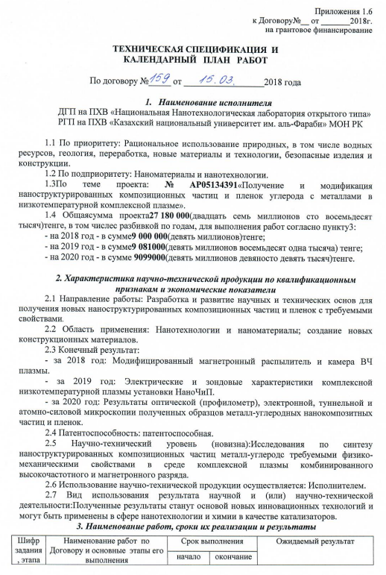

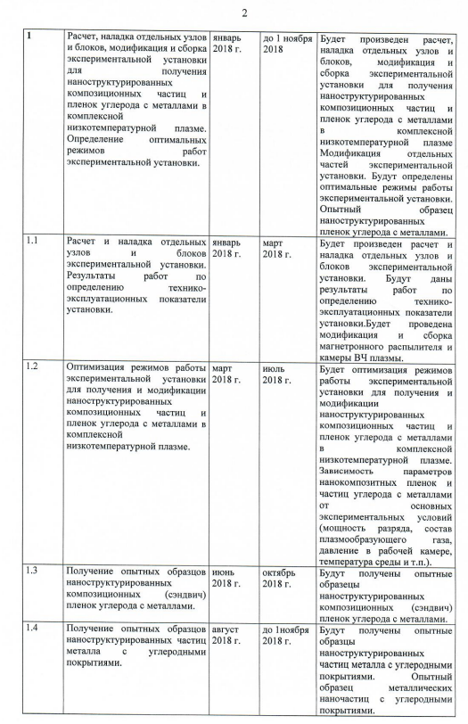

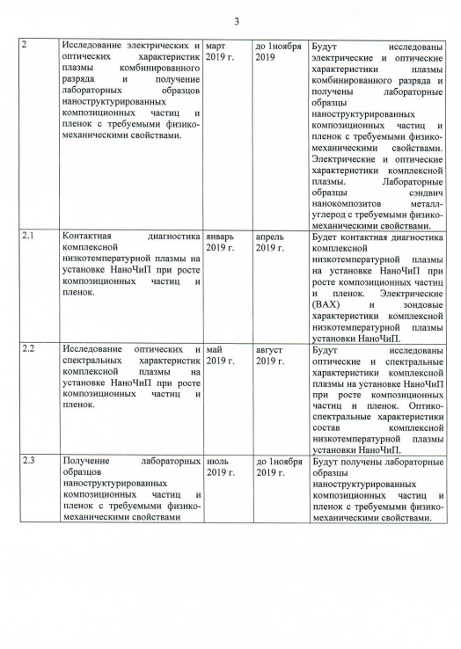

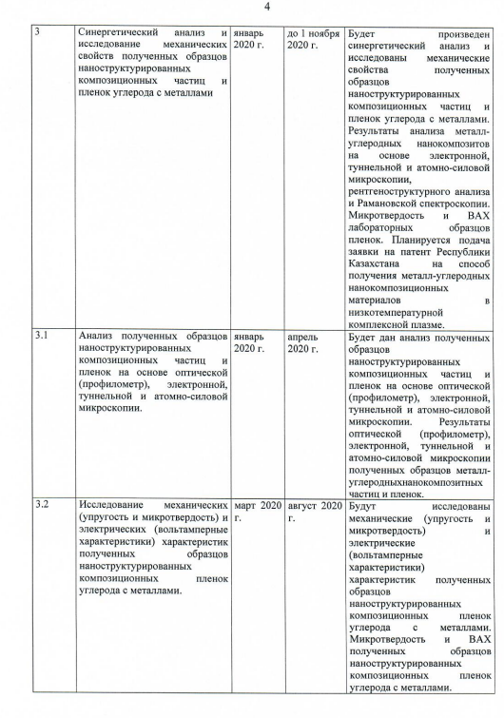

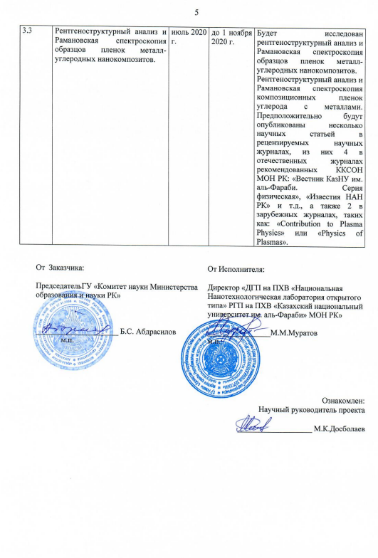
ПРИЛОЖЕНИЕ Б
СПИСОК ОПУБЛИКОВАННЫХ РАБОТ ЗА 2018 г.

- М. Сламия, Р. Жумадилов, М. Қ. Досболаев, О.А. Ертаев, Т.С. Рамазанов. Модификацияланған магнентрондық тозаңдандыру әдісімен мыс нанобөлшектерін өсіру // ҚазҰУ Хабаршысы, физика сериясы. – 2018. – № 4. – т. 67. – Б. 1-4.
- Сламия М., Сәйдібек Е., Ертаев О.А., Қамбаров Ә., Досболаев М.Қ. Комплексті плазмада магнетрондық тозаңдандыру көмегімен наноқұрылымды композитті бөлшектер мен қабықшалар алу // Журнал проблем эволюции открытых систем. – 2018. – № 20. – т. 2. – Б. 21-28.
- Абдирахманов А.Р. Влияние катодного распыления на параметры газового разряда // Международная научная конференция студентов и молодых ученых «Фараби әлемі». Сборник тезисов. – 2018. – С. 240.
- Dosbolayev M.K., Abdirakhmanov A.R., Ramazanov T.S. Influence of the cathode sputtering on gas discharge parameters // 24th Europhysics Conference on Atomic and Molecular Physics of Ionized Gases (ESCAMPIG) Proceedings. – 2018. – P. 30-31.
- Сламия М., Ертаев О.А., Утегенов А.У. Төмен температуралы комплексті плазмада нанокомпозитті көміртекті металды қабықшалар алу // Студенттер мен жас ғалымдардың «Фараби әлемі» атты халықаралық ғылыми конференциясының тезистер жинағы. – 2018. – Б. 268.
- Жумадилов Р.Е., Жунисбеков А.Т. Получение наночастиц меди в плазме комбинированного ВЧ+DC разряда // Международная научная конференция студентов и молодых ученых «Фараби әлемі». Сборник тезисов. – 2018. – С. 254.

